Jeferson Marques - Automação Escritório

Microsoft Excel 2013

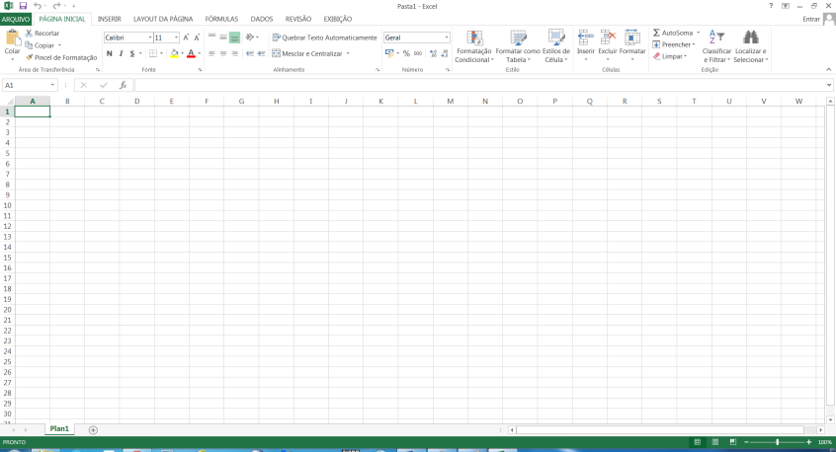

Jeferson Marques - Automação Escritório

• Planilha eletrônica: Planilha eletrônica, ou folha de cálculo, é um tipo de
programa de computador que utiliza tabelas para realização de cálculos ou
apresentação de dados. Cada tabela é formada por uma grade composta de
linhas e colunas. O nome eletrônica se deve à sua implementação por meio
de programas de computador.
• Pasta de Trabalho: É o nome que damos a um arquivo do Microsoft Excel
que possui na sua constituição planilhas, linhas e colunas.
• Planilhas: Planilhas são folhas de cálculo organizadas em linhas e colunas
e apresentadas no formato de tabelas. Uma pasta de trabalho pode conter
até 255 planilhas. Por padrão, ao se criar uma nova pasta de trabalho, três
planilhas são criadas inicialmente.
• Linhas: Cada planilha comporta 1.048.576 linhas. As linhas são
representadas por números.
• Colunas: Cada planilha comporta 16.384 colunas. As colunas são
representadas por letras de A até XFD.

• Células: É o objeto/campo criado através da intersecção de uma linha com
uma coluna. Ex.: B5, coluna B e linha 5. Cada célula comporta 32.767
caracteres.
• Valores, Operações (=), Referências (=) e Fórmulas/Funções (=): São os
conteúdos que podemos inserir nas células das planilhas. Alguns desses
conteúdos são usados para realizarmos operações nas células das
planilhas. Para iniciar uma operação em uma célula usamos o símbolo “=”
(igual), que quando inserido em uma célula, faz com que o Excel entenda
que na célula selecionada será executada uma operação.
▪ Valores: Teste de Texto, 1234, R$ 1.200,00, 10/10/2012;
▪ Operações: =5+10; =4^2; =A3-10; =A5/C3;
▪ Referências: =A1; =B5; D24;
▪ Fórmulas/Funções: =SOMA(A1:C3); =SE(A1>2;B5;C5).

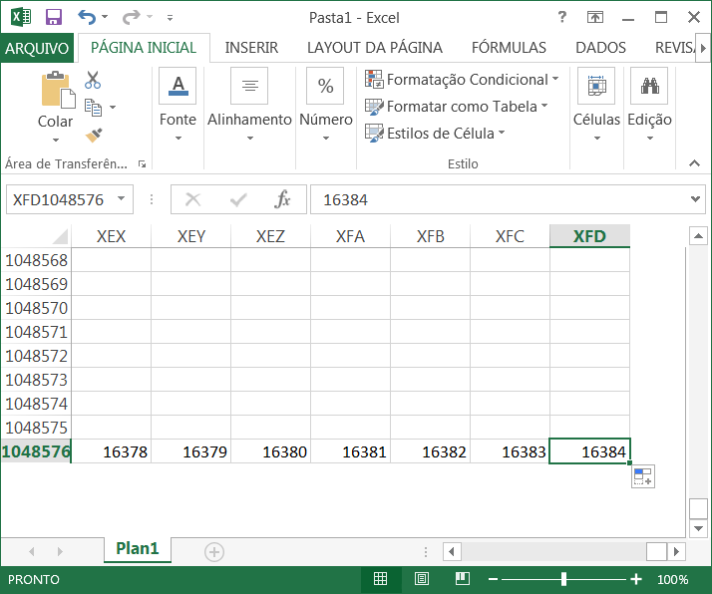

Jeferson Marques - Automação Escritório

• .xlsx ou XLSX: extensão de nomes de arquivos de planilhas do Microsoft
Excel 2013.

• PDF: Portable Document Format (PDF) é um formato de arquivo,
desenvolvido pela Adobe Systems em 1993, para representar documentos
de maneira independente do aplicativo, do hardware e do sistema
operacional usados para criá-los. Um arquivo PDF pode descrever
documentos que contenham texto, gráficos e imagens num formato
independente de dispositivo e resolução.O PDF é um padrão aberto, e
qualquer pessoa pode escrever aplicativos que leiam ou escrevam neste
padrão. Para leitura dos arquivos PDF usamos o programa gratuito Adobe
Acrobat Reader, para edição usamos o programa comercial Adobe Acrobat
Writer e para criação de arquivos PDF podemos usar vários programas
distribuídos gratuitamente na Internet. O pacote Microsoft Office gera
arquivos PDF de forma nativa a partir da versão 2010.

• LibreOffice Calc: Programa da suíte para escritório LibreOffice equivalente
ao Microsoft Excel. Extensão padrão do LibreOffice Calc é a .ODS, que faz
parte dos ODF (Open Document Formats).

• Office Web Applications (ou Office Web Apps): Os Office Web Apps são
complementos online do Word, Excel, PowerPoint e OneNote que
possibilitam trabalhar com documentos do Office de qualquer lugar usando
um navegador com suporte. Antes de acessar o Office Web Apps é preciso
se conectar ao OneDrive (www.onedrive.com). O Onedrive é um serviço de
armazenamento que faz parte da linha Windows Live da Microsoft. Com ele
é possível armazenar e hospedar qualquer arquivo, usando uma Conta da
Microsoft.
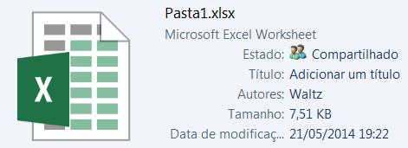
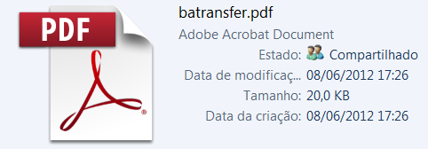
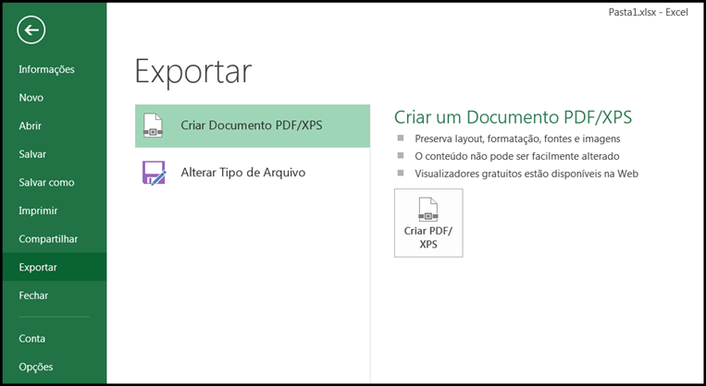
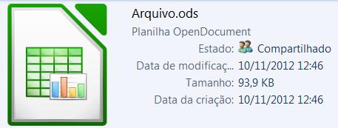

Jeferson Marques - Automação Escritório

• Office Mobile: Exiba e edite documentos do Word, do Excel e do PowerPoint
em praticamente qualquer lugar. O conteúdo e a formatação permanecem
inalterados para que os documentos continuem com ótima aparência quando
você os abrir novamente no PC ou Mac.

• Office para Ipad: Veja, crie, edite e imprima documentos do Office no seu
iPad® com os aplicativos Word, Excel e PowerPoint compatíveis com toque.
No Word, adicione comentários ou controle alterações enquanto trabalha
com outras pessoas. Examine e atualize as planilhas do Excel e adicione
facilmente fórmulas ou gráficos. Faça alterações em apresentações do
PowerPoint e projete-as sem conexões de fios em uma tela grande. Editar e
criar documentos no Office para iPad requer uma assinatura qualificada do
Office 365.

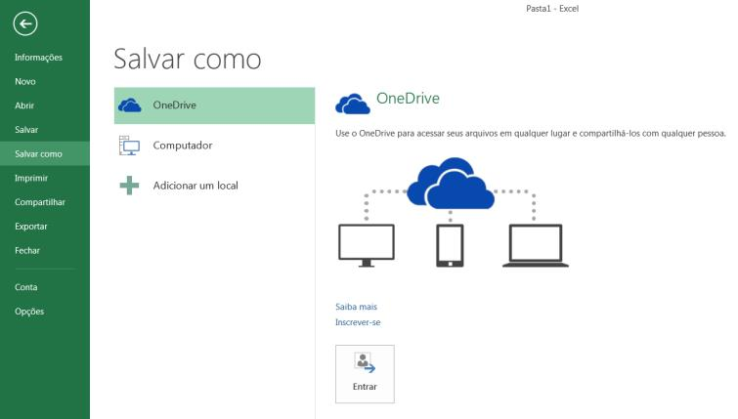
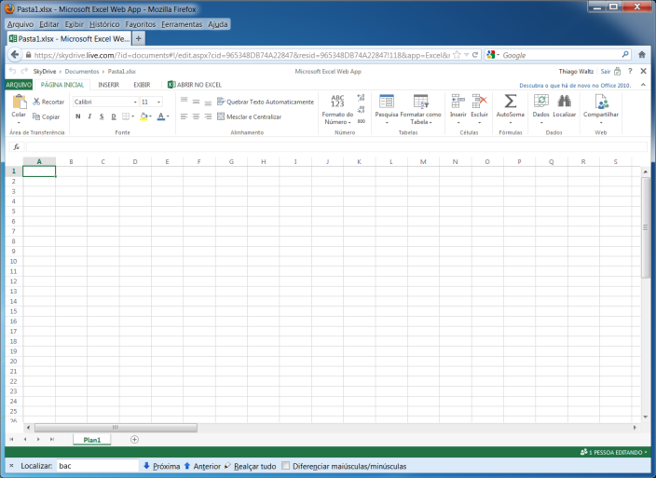
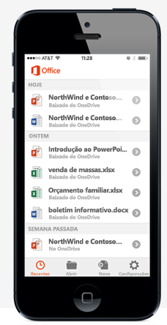
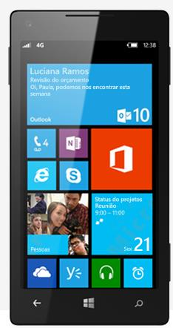
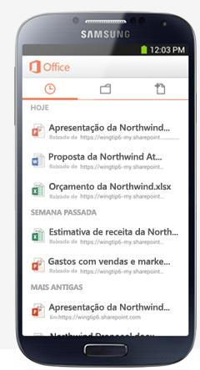
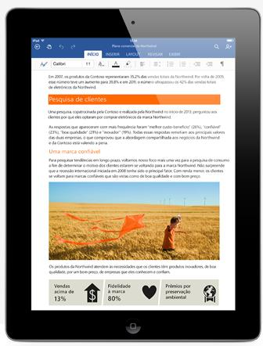

Jeferson Marques - Automação Escritório

f) Interface do Excel 2013
• Iniciação Rápida: Os modelos fazem a maior parte da configuração e o
design do trabalho para você, assim você poderá se concentrar nos dados.
Quando você abre o Excel 2013 são exibidos modelos para orçamentos,
calendários, formulários e relatórios, e muito mais.

• Faixa de Opções: A Faixa de Opções foi criada para ajudá-lo a localizar
rapidamente os comandos necessários para executar uma tarefa. Os
comandos são organizados em grupos lógicos, reunidos em guias. Cada
guia está relacionada a um tipo de atividade como gravação ou disposição
de uma página. Para diminuir a desorganização, algumas guias são exibidas
somente quando necessário. Por exemplo, a guia Ferramentas de Imagem
somente é exibida quando uma imagem é selecionada.
i. Guias: Agrupam uma série de Grupos.
ii. Grupos: Agrupam uma série de Comandos.
iii. Comandos: Podem ser botões de ação, caixas de seleção (com
valores sugeridos), caixas de texto (para digitar os valores) ou
menus/listas com outras opções.

• Modo de exibição Backstage ou Guia Arquivo: Quando você clicar na
Guia Arquivo, verá os mesmos comandos básicos disponíveis nas versões
anteriores do Microsoft Office para abrir, salvar e imprimir arquivos, além de
novos comandos como Concluir e Publicar. Essa guia que contém todas as
operações com arquivos é também conhecida como Modo de Exibição
Backstage. Essa opção apresenta um espaço centralizado para todas as
tarefas de gerenciamento de arquivos, incluindo salvar, compartilhar,
imprimir, publicar e a nova opção exportar, que permite a criação de arquivos
portáveis como o PDF.
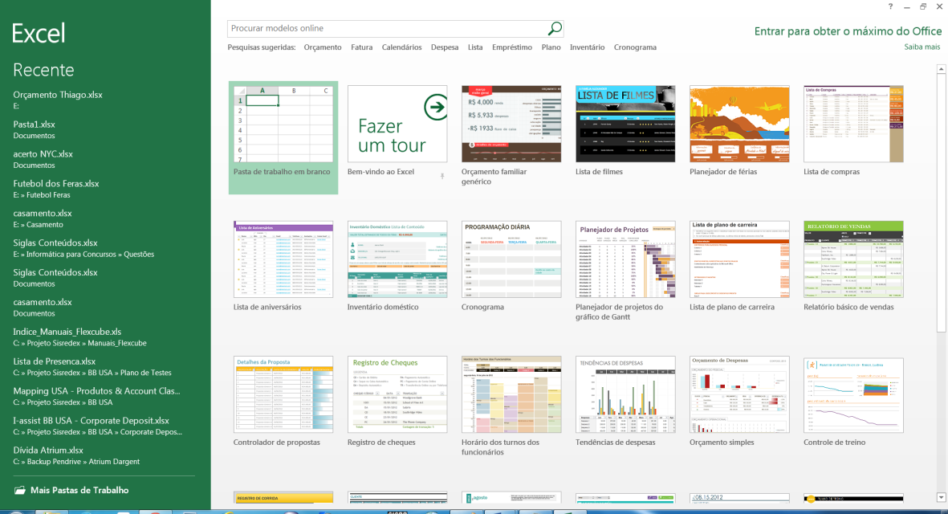
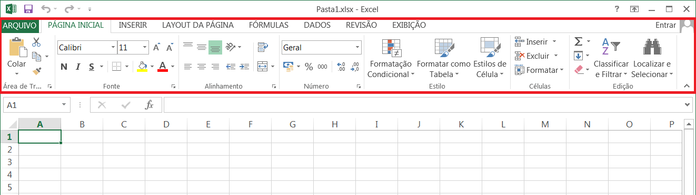

Jeferson Marques - Automação Escritório

• Barra de Ferramentas de Acesso Rápido: A Barra de Ferramentas de
Acesso Rápido é personalizável e contém um conjunto de comandos
independentes da guia exibida no momento. Você pode adicionar botões que
representam comandos à barra.

• Barra de Fórmulas: Uma barra que permite a inserção de fórmulas ou
conteúdos nas células. Durante a digitação de um comando apresenta
botões para a inserção ou cancelamento da fórmula/conteúdo digitado.

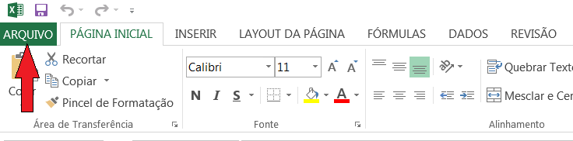
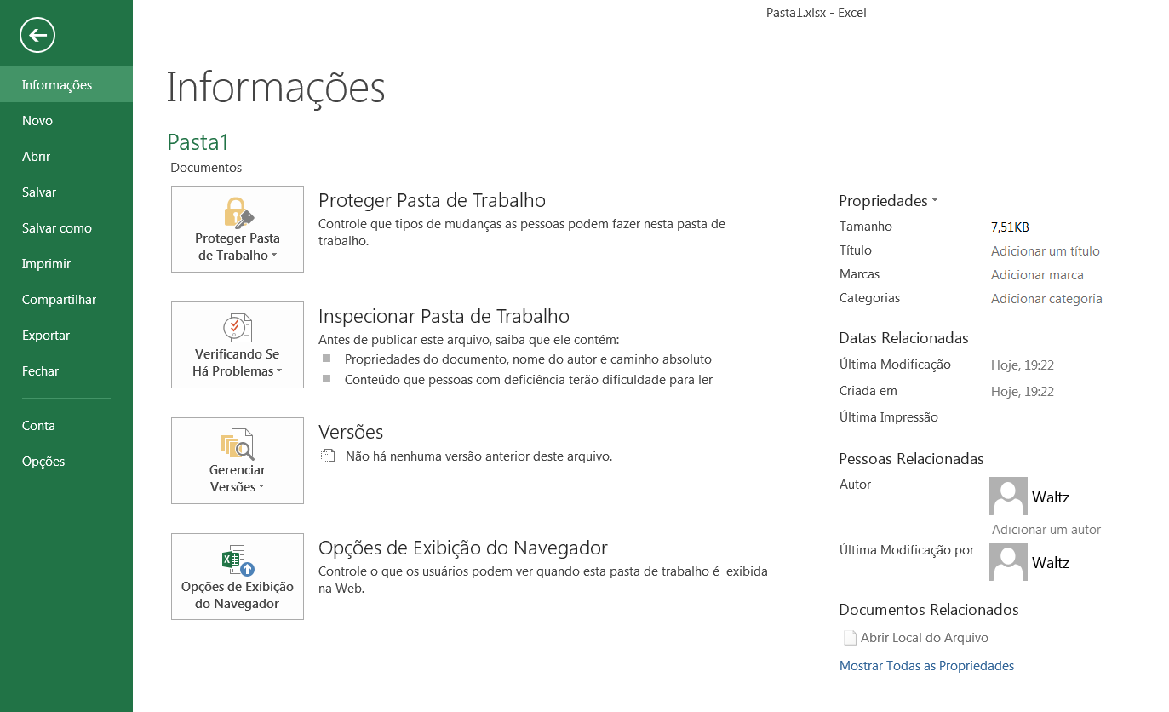
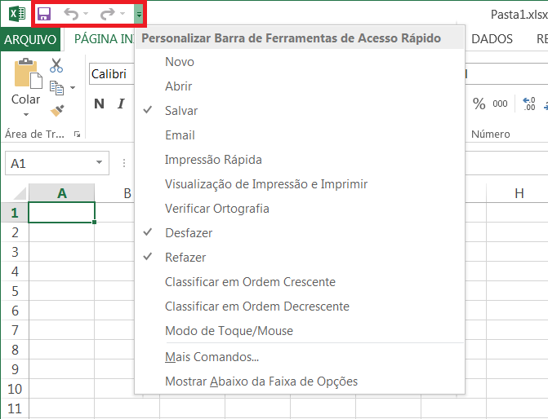

Jeferson Marques - Automação Escritório

Barra de Fórmulas
Imagem Nome Função

Caixa de nome
Campo que indica a linha e coluna da
célula atual. Quando selecionado mais de
uma célula, durante a seleção, indica a
quantidade de linhas e colunas
selecionadas. Também é usado para
navegar rapidamente entre as células da
planilha, bastando inserir no campo texto
a linha e coluna desejada. (Ex.: “AB235”,
direcionará o cursor para a célula
localizada na coluna AB, linha 235).
Quando o sinal = é inserido em uma célula
a caixa de nome apresenta sugestões de
fórmulas para serem inseridas.
Cancelar
Limpa os comandos ou conteúdos
digitados no campo selecionado. Não
limpa o conteúdo existente antes da
seleção.
Inserir
Executa o comando ou conteúdo digitado
no campo selecionado.
Inserir função
Exibe a janela “Inserir função” que permite
a inserção das funções que o Excel
trabalha.

Campo de
Fórmulas
Campo onde são digitados os conteúdos
ou fórmulas desejadas para que sejam
associados à célula selecionada. No final
do campo de fórmulas você pode
aumentar área de inserção de conteúdos
através do botão “Expandir Barra de
Fórmulas”
• Botões de Rolagem por Guias: Permite navegar entre as guias de planilhas
existentes.
• Guias das Planilhas: Cada Planilha criada na pasta de Trabalho gera uma
guia que fica organizada na parte inferior esquerda do Excel. O usuário pode
alterar entre as planilhas clicando na guia correspondente. Permite criar,
excluir, renomear, mover, copiar, proteger e Ocultar/Reexibir planilhas.

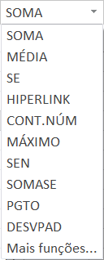
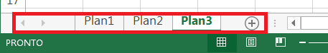

Jeferson Marques - Automação Escritório

Botões de Rolagem por Guias e Guias das Planilhas
Imagem Função

Movimenta as guias de planilhas para a esquerda
quando a quantidade de guias presentes é maior do que
o espaço destinado para elas.

Movimenta as guias de planilhas para a direita quando
a quantidade de guias presentes é maior do que o
espaço destinado para elas.

São guias que mostram as planilhas existentes na pasta
de trabalho. Permite alternar entre as planilhas
existentes. No botão
podemos inserir novas
planilhas na pasta de Trabalho. Clicando com o botão
direito em cima dos botões de rolagem por guias, temos
acesso a um menu com todas as operações com
planilhas disponíveis.
• Barra de Status: Exibe uma série de informações a respeito das células
selecionadas como: Soma, Média, Contagem, Mínimo, Máximo e Outros,
além de permitir alterar o modo de visualização e o nível de zoom da planilha.

g) Referências
• =A1: É usado quando nos referimos a uma célula localizada na mesma
planilha.
• =Plan1!A1: É usado quando nos referimos a uma célula localizada em outra
planilha da mesma pasta de trabalho.
• =[PASTA1]Plan1!A1: É usado quando nos referimos a uma célula
localizada em uma planilha de outra pasta de trabalho.

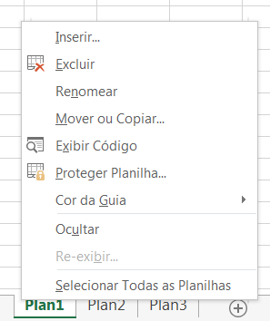
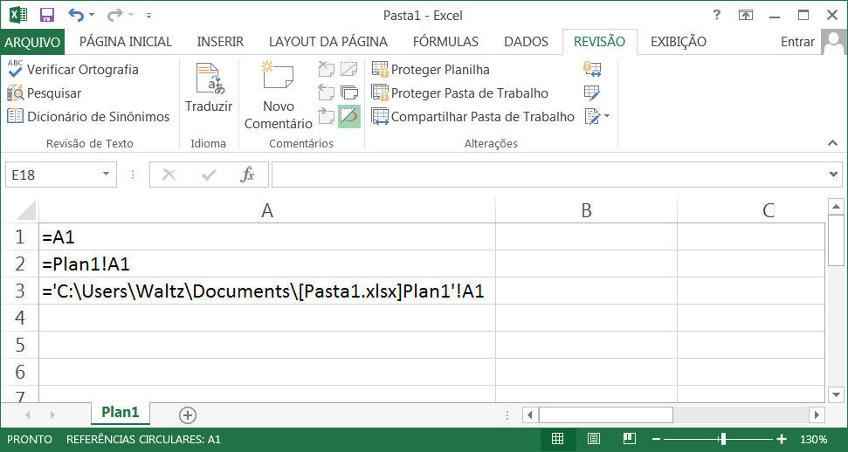

Jeferson Marques - Automação Escritório

h) Referências Relativas, Absolutas e Mistas: As referências relativas, absolutas e
mistas são um efeito que ocorre toda vez que uma referência é copiadade uma célula
para outra. As relativas são acionadas/desligadas através do clique da tecla F4, após
selecionar a referência onde se deseja acionar/desligar o recurso. O acionamento
do recurso de congelamento de linhas ou colunas é representado pela letra ou
número, seguidos do caractere “$” (cifrão).
• Referência Relativa =B2. Ao copiar a operação desta célula em outra
célula, a relativa resultante sofrerá transformação de linhas e colunas
conforme o deslocamento realizado.

• Referência Absoluta =$B$2. Ao copiar a operação desta célula em outra
célula, a relativa resultante não sofrerá transformação de linhas e colunas
independente do deslocamento realizado.

• Referência Mista=B$2. Ao copiar a operação desta célula em outra célula,
a relativa resultante sofrerá transformação de colunas conforme o
deslocamento realizado.

• Referência Mista =$B2. Ao copiar a operação desta célula em outra célula,
a relativa resultante sofrerá transformação de linhas conforme o
deslocamento realizado.

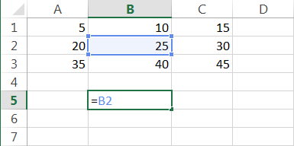
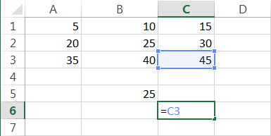
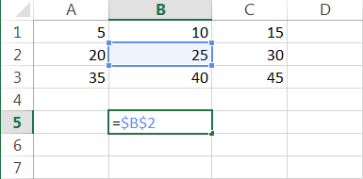
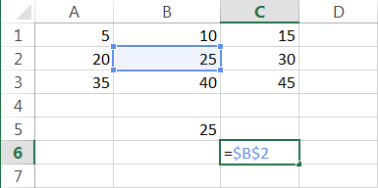
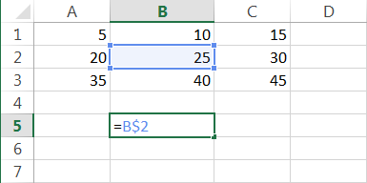
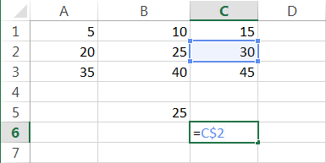
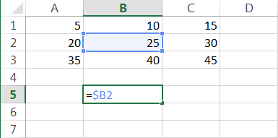
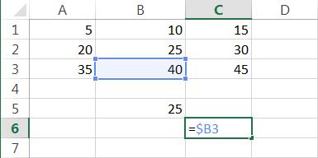

Jeferson Marques - Automação Escritório

i) Operadores
• Aritméticos: São usados para realizar as operações matemáticas, tais
como:
▪ Adição. Símbolo: + (mais). Ex.: =4+5 .:. 9
▪ Subtração. Símbolo: - (menos). Ex.: =4-5 .:. -1
▪ Multiplicação. Símbolo: * (asterisco). Ex.: =4*5 .:. 20
▪ Divisão. Símbolo: / (barra normal). Ex.: =4/5 .:. 0,8
▪ Porcentagem. Símbolo % (porcentagem). Ex.: =25% .:. 0,25
▪ Potência. Símbolo: ^ (circunflexo)Ex.: =4^5 .:. 1024
• Comparação: São usados para realizar as operações de comparações, tais
como:
▪ Igual. Símbolo: = (igual). Ex.: =4=5 .:. FALSO
▪ Maior. Símbolo: > (maior). Ex.: =4>5 .:. FALSO
▪ Menor. Símbolo: < (menor). Ex.: =4<5 .:. VERDADEIRO
▪ Maior Igual. Símbolo: >= (maior e igual). Ex.: =4>=5 .:. FALSO
▪ Menor Igual. Símbolo: <= (menor e igual). Ex.: =4<=5 .:.
VERDADEIRO
▪ Diferente. Símbolo: <> (menor e maior). Ex.: =4<>5 .:.
VERDADEIRO
• Concatenação de Texto: São usados para realizar operações com
seqüências de caracteres, tais como:
▪ Concatenar textos (unir). Símbolo: & (Ampersand ou
Ecomercial). Ex.: =JEFERSON&” ”&MARQUES .:. JEFERSON MARQUES
▪ Intervalo. Símbolo: : (dois pontos): Usado para indicar um
intervalo de células adjacentes. Ex.: =SOMA(A1:B3)
▪ Específica. ; (ponto vírgula): Usado para especificar as células
que se deseja selecionar. Ex.: =SOMA(A1;B3)
j) Alça de Preenchimento
• Alça de preenchimento: É um efeito que pode ser aplicado a uma seleção
de células que faz com que as células resultantes da extensão da alça de
preenchimento sigam a mesma sequência lógica das células previamente
selecionadas.

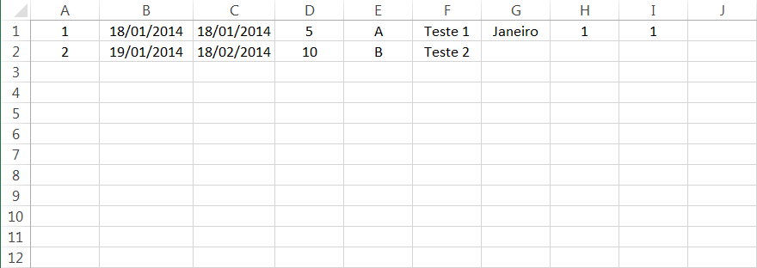
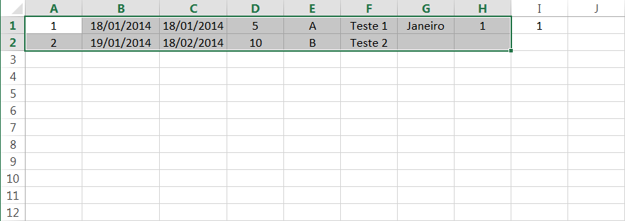
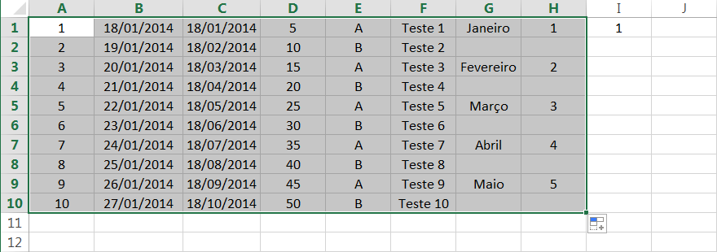
estatísticas, lógicas, matemática e outras. Seus operadores são:
com números e/ou letras. Essas operações podem ser: financeiras,
• Referências: São estruturas usadas para realizar operações complexas
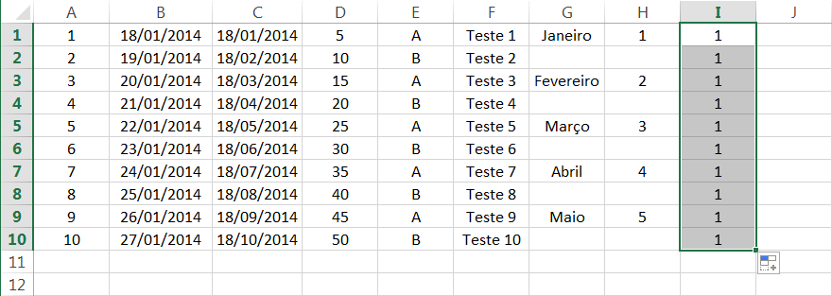

Jeferson Marques - Automação Escritório

k) Principais Fórmulas/Funções do Excel 2013
• SOMA(núm1;núm2;...): Soma todos os números em um intervalo de
células.

• MÉDIA(núm1;núm2;...): Retorna a média aritmética dos argumentos que
podem ser números ou nomes, matrizes ou referências que contêm
números.

• CONT.NÚM(valor1;valor2;...): Calcula o número de células em um intervalo
que contém números.

• MÁXIMO(núm1;núm2;...): Retorna o valor máximo de um conjunto de
argumentos. Valores lógicos e texto são ignorados.

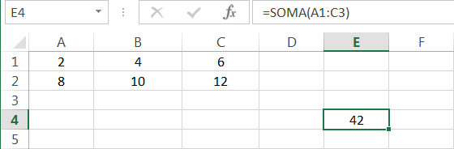
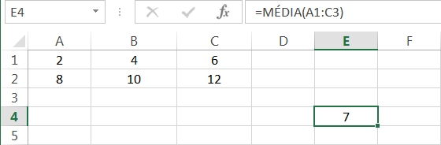
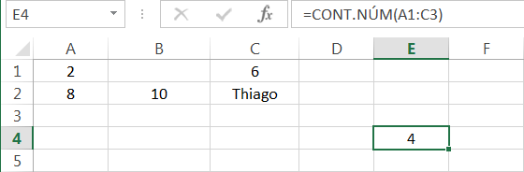
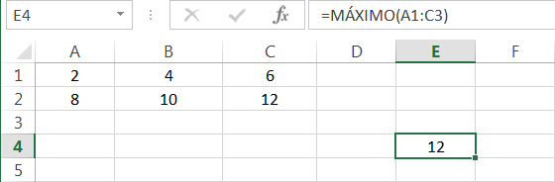

Jeferson Marques - Automação Escritório

• MÍNIMO(núm1;núm2;...): Retorna o valor mínimo de um conjunto de
argumentos. Valores lógicos e texto são ignorados.

• SE(teste_lógico;valor_se_verdadeiro;valor_se_falso): Verifica se uma
condição foi satisfeita e retorna um valor se for VERDADEIRO e retorna um
outro valor se for FALSO.

• SOMASE(intervalo;critérios): Adiciona as células especificadas por um
determinado critério ou condição.

• PGTO(taxa;nper;vp;vf;tipo): Calcula o pagamento de um empréstimo com
base em pagamentos e em uma taxa de juros constantes.

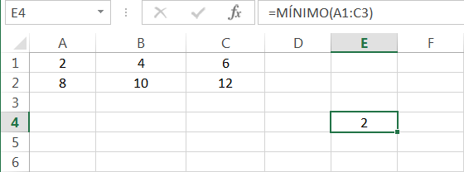
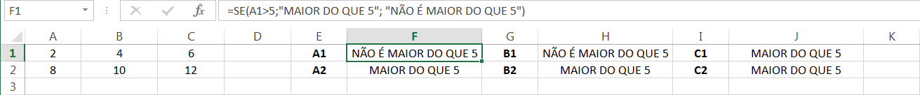
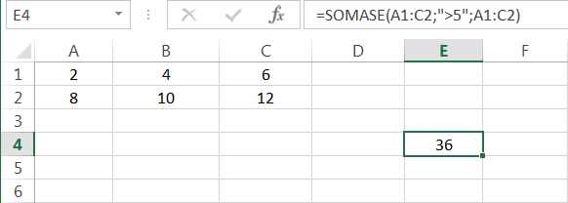
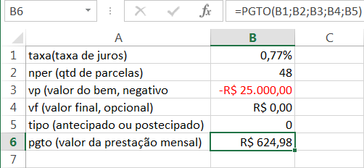

Jeferson Marques - Automação Escritório

l) Principais Ferramentas/Comandos do Excel 2013
• Análise Rápida

• Preenchimento Relâmpago

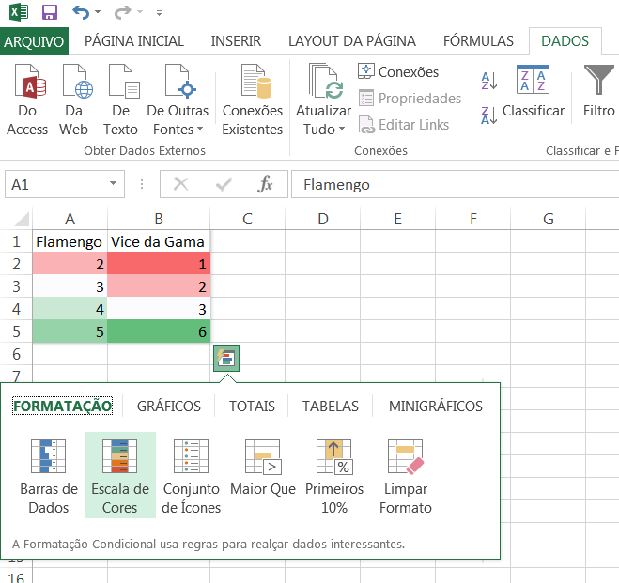
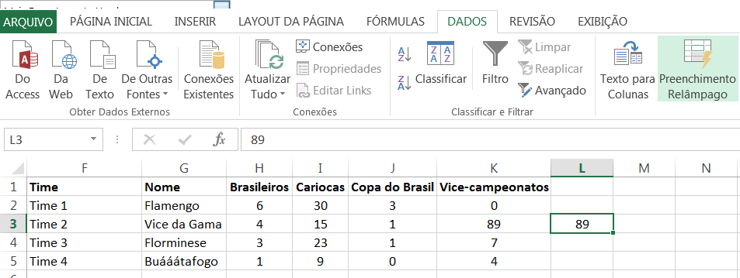
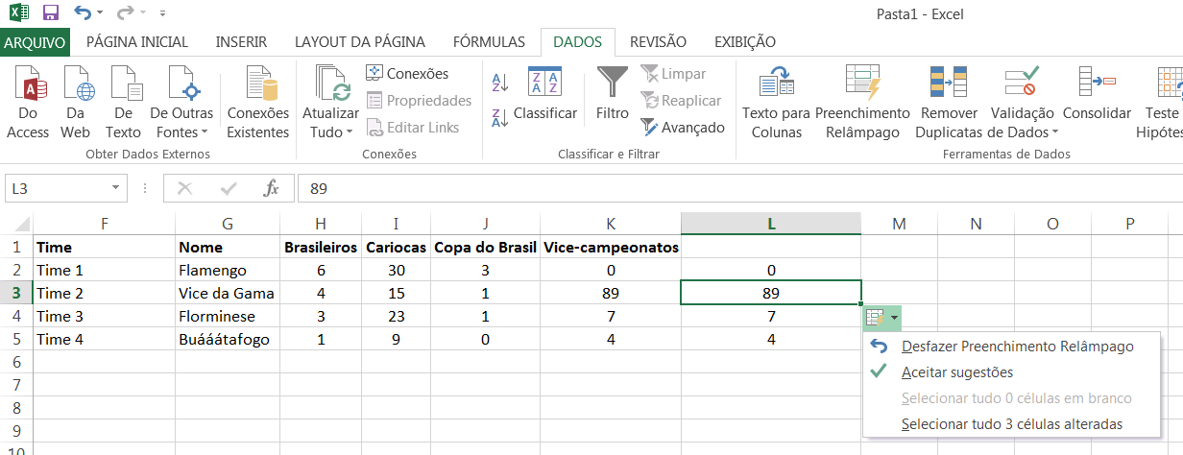

Jeferson Marques - Automação Escritório

• Gráficos Recomendados

• Quebrar texto automaticamente

• Mesclar e Centralizar

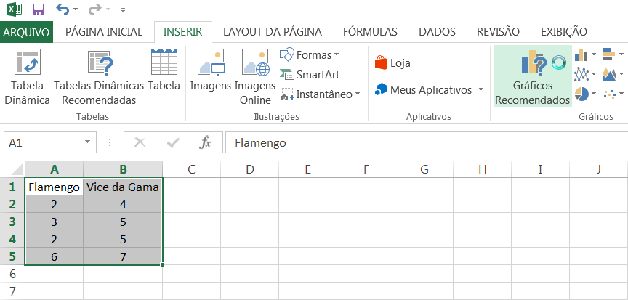
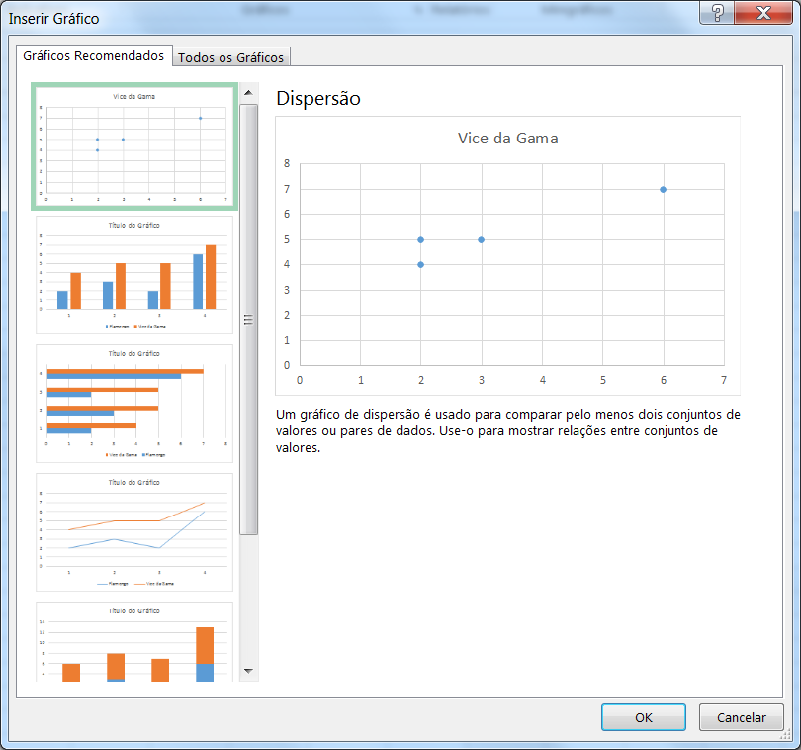
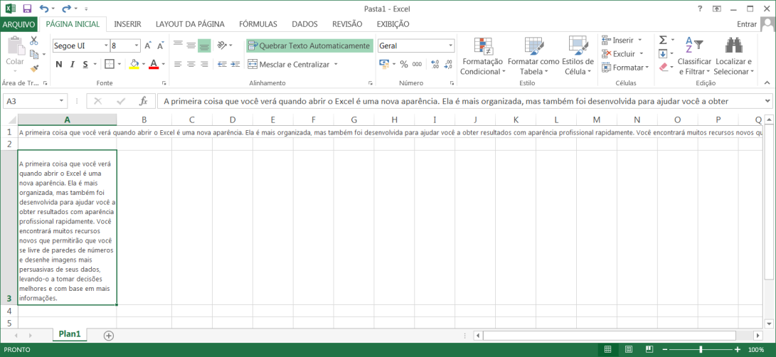
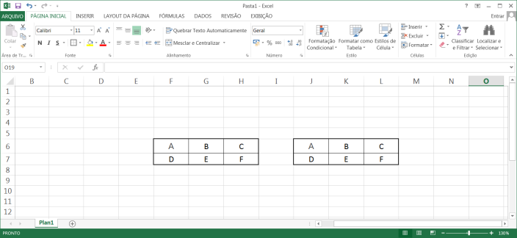
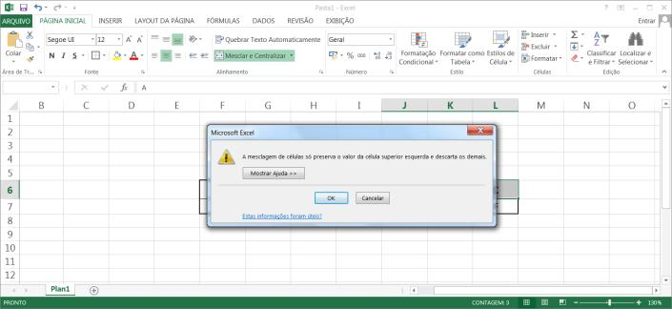

Jeferson Marques - Automação Escritório

• Formato de Número

• Formatação Condicional

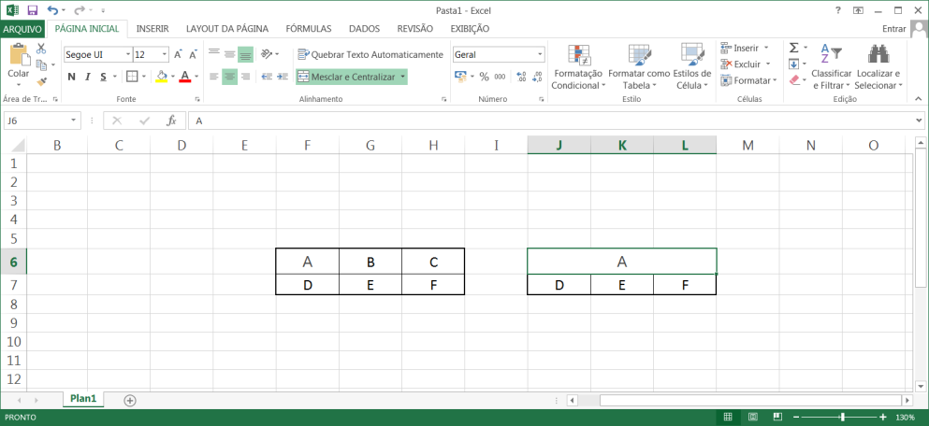
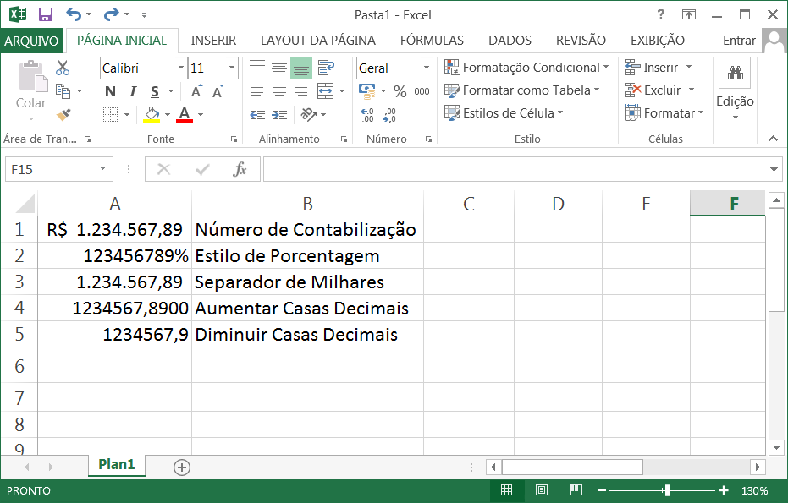
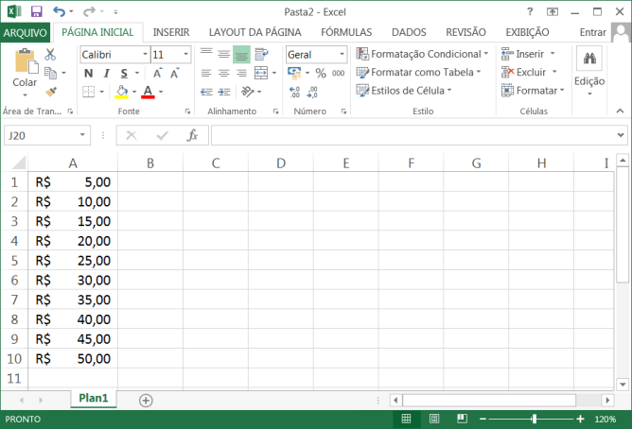
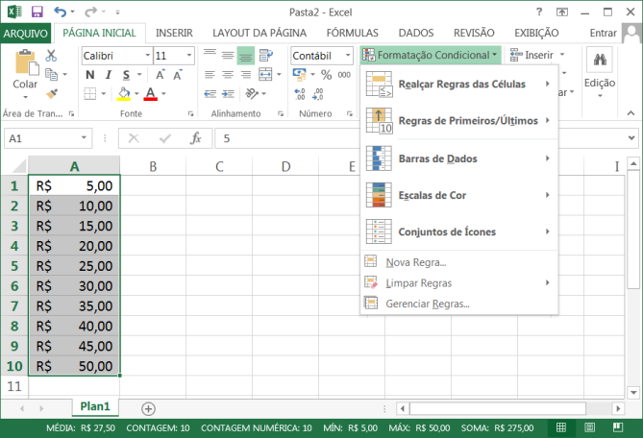
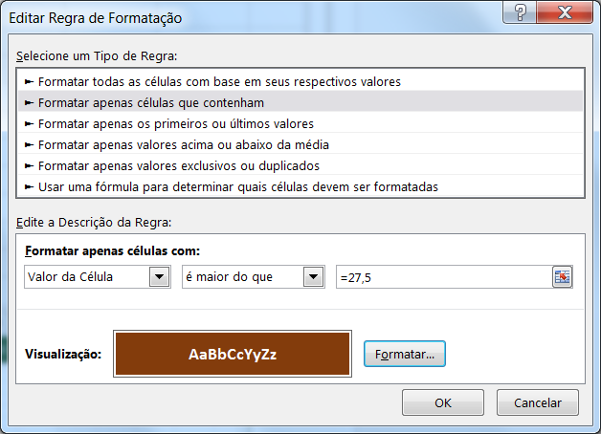
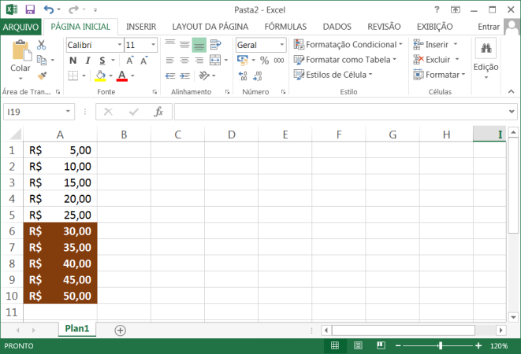

Jeferson Marques - Automação Escritório

• Gráficos

• Minigráficos

• Inserir Função

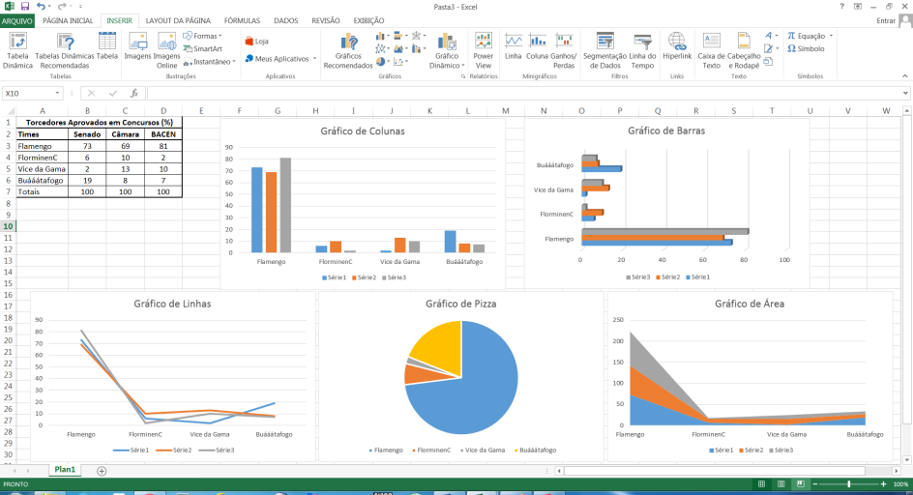
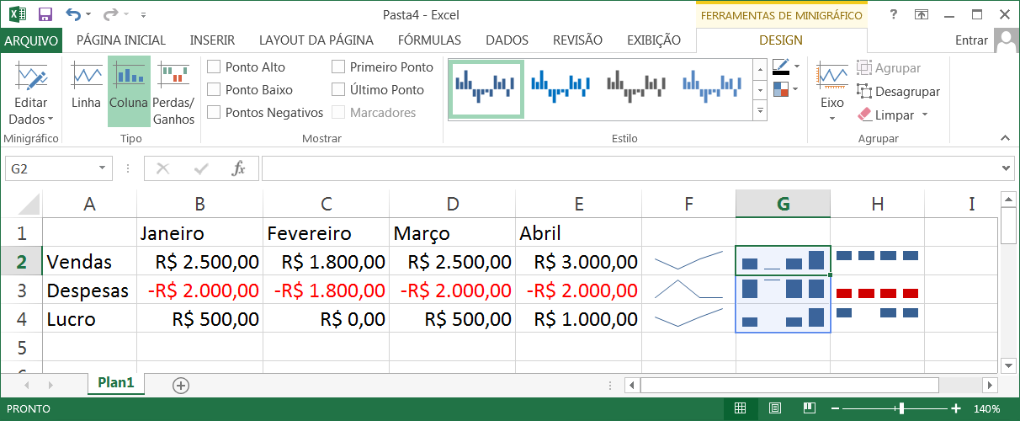
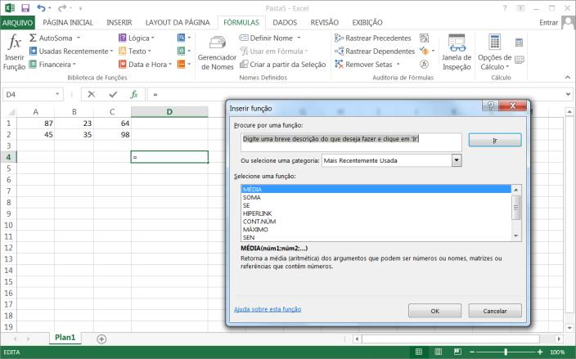
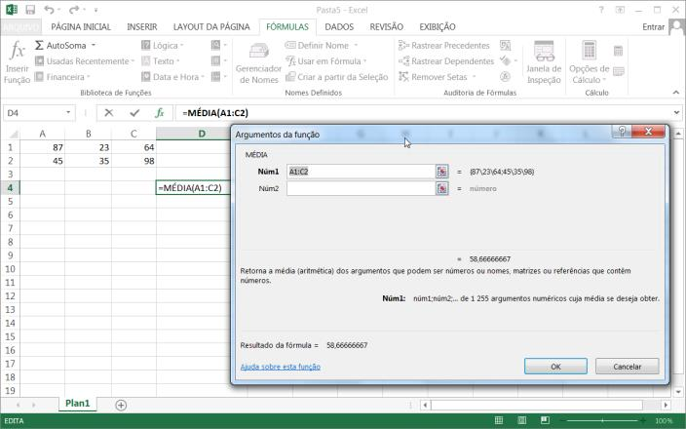
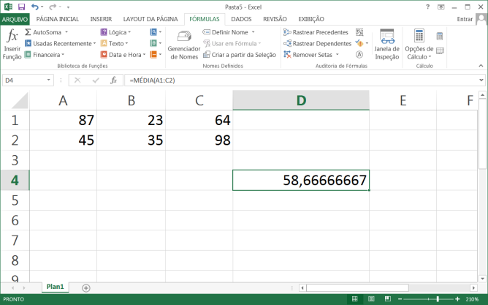

Jeferson Marques - Automação Escritório

• Auditoria de Fórmulas

• Obter Dados Externos

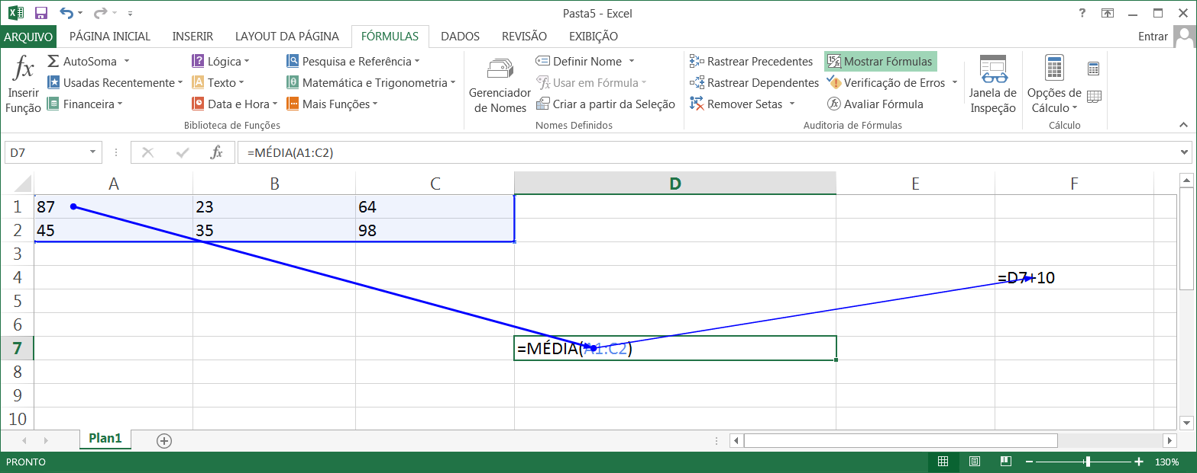
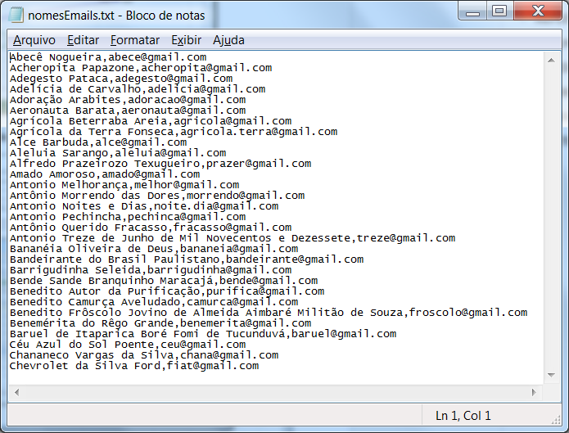
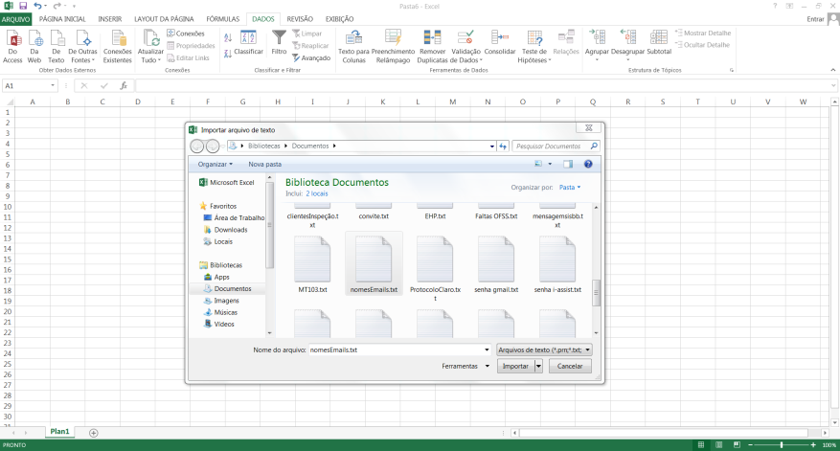
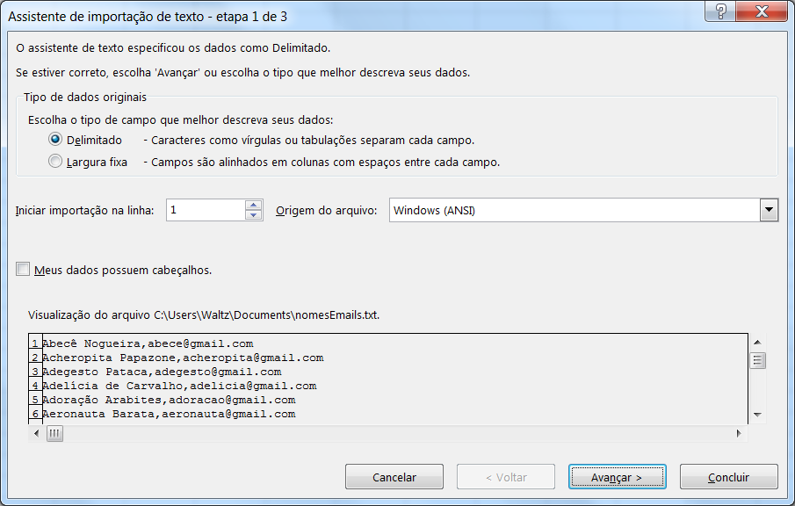
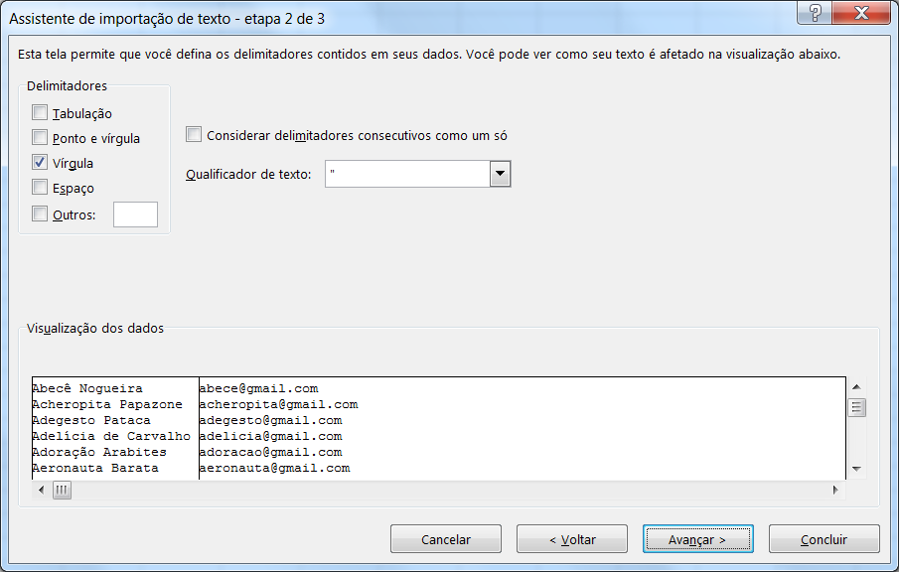
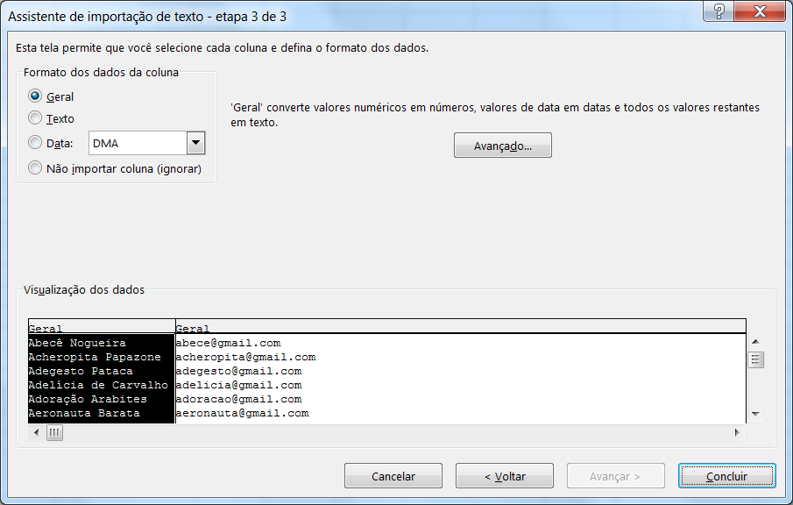
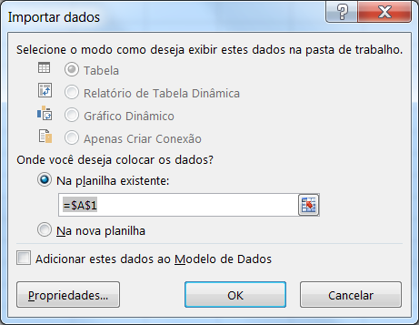

Jeferson Marques - Automação Escritório

• Filtrar e Classificar

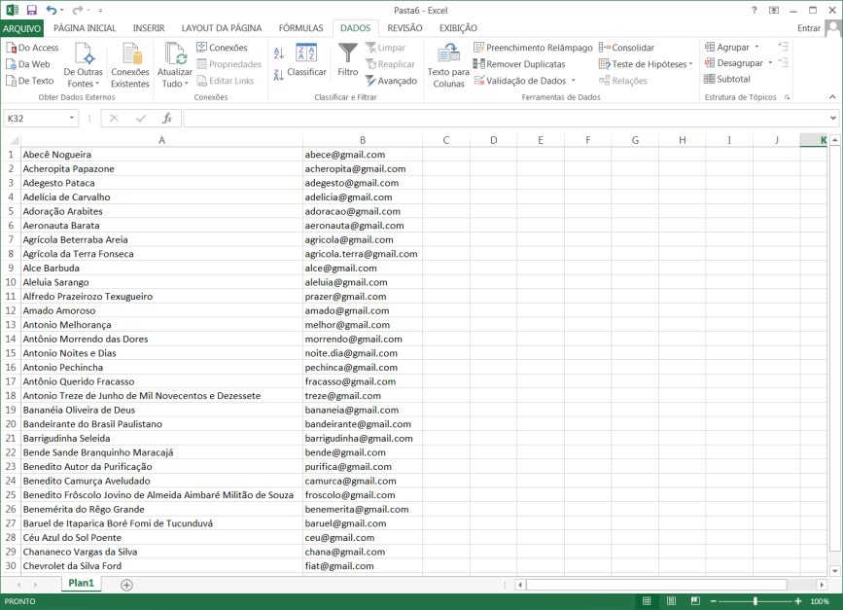
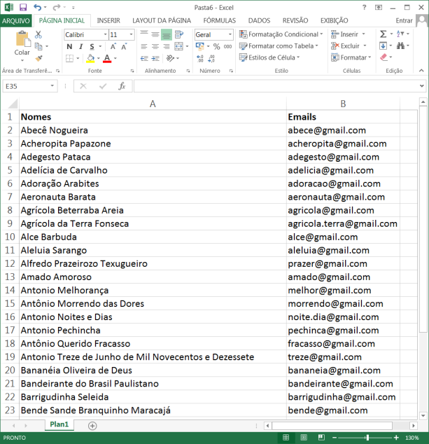
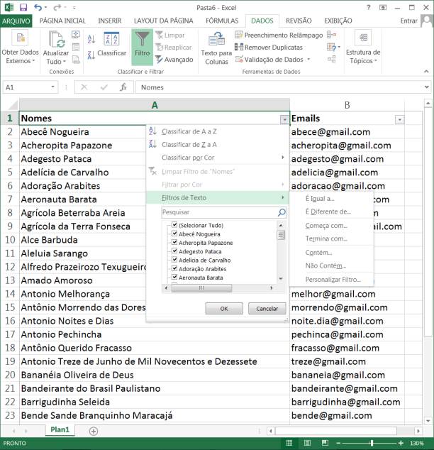
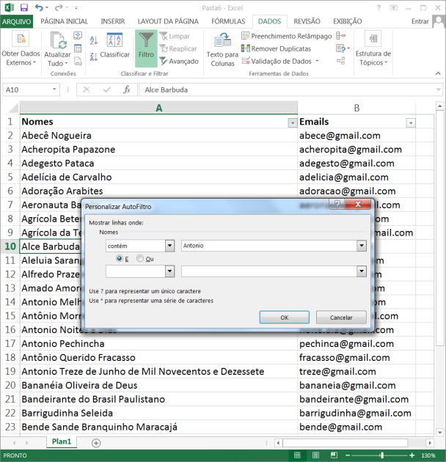
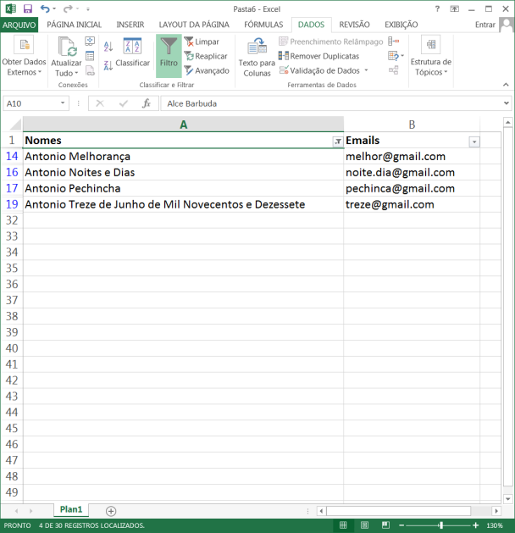

Jeferson Marques - Automação Escritório

m) Guias, Grupos e Comandos do Microsoft Office Excel 2013
Guia Arquivo
Imagem Comando Função

Informações
Exibe Detalhes/Propriedades do documento atual.
Apresenta as funcionalidades: Proteger Documento e
Versões.
Novo
Cria um novo documento em branco. Apresenta os modelos
disponíveis para que o usuário possa escolher um modelo
de documento pré-definido.

Abrir
(Ctrl + A)
Abre um documento existente. Exibe os Documentos
Recentes abertos no Word.

Salvar
(Ctrl + B) Salva o documento ativo.

Salvar Como
Exibe tela com opções para salvar o documento ativo em um
local diferente do atual, com nome diferente do atual ou com
tipo de arquivo diferente do atual.

Imprimir
(Ctrl + P)
Chama o modo de impressão, responsável por configurar a
impressão e imprimir o documento atual.

Compartilhar
Exibe opções de compartilhamento online que permitem
salvar seu documento na nuvem, enviar seu documento via
email ou convidar pessoas para compartilhar a edição do
documento.

Exportar
Exibe as opções para converter o arquivo atual para uma
versão portável, não editável como PDF ou XPS.

Fechar Fecha a janela do Word e o documento atual.

Conta
Permite realizar o login com uma conta Microsoft para
acessar os documentos de forma online e utilizar as
ferramentas online do Office. Exibe as informações de
atualização e da licença ativa do Office.

Opções
Exibe as opções para realizar os ajustes: Geral, Exibir,
Revisão de Texto, Salvar, Idioma, Avançado, Personalizar
Faixa de Opções, Barra de Ferramentas de Acesso Rápido,
Suplementos e Central de Confiabilidade.













Jeferson Marques - Automação Escritório

Guia Página Inicial
Grupo Imagem Comando Função
Área de
Transferência

Colar (Ctrl +V) Colar o conteúdo da área de transferência.

Recortar
(Ctrl + X)
Recortar a seleção do documento e coloca-
la na área de transferência.

Copiar (Ctrl +C)
Copiar a seleção e colocá-la na área de
transferência.

Pincel de
Formatação
Copiar a formatação de um local e aplicá-la a
outro. Clique duas vezes neste botão para
aplicar a mesma formatação a vários locais
do documento
Fonte

Fonte Alterar o tipo da fonte.

Tamanho da
Fonte Alterar o tamanho da fonte.

Aumentar
Tamanho da
Fonte
Aumentar o tamanho da fonte.
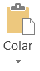
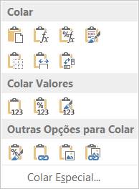
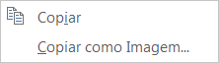
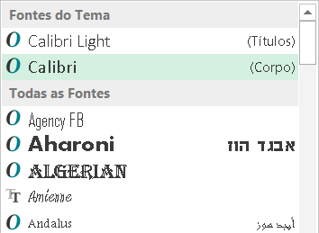
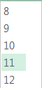

Jeferson Marques - Automação Escritório

Diminuir
Tamanho da
Fonte
Diminuir o tamanho da fonte.
Negrito (Ctrl + N) Aplicar negrito ao texto selecionado.
Itálico (Ctrl + I) Aplicar itálico ao texto selecionado.

Sublinhado
(Ctrl + S) Sublinhar o texto selecionado.

Bordas
Configura as bordas de uma tabela
selecionada. Trás funcionalidades para
alterar espessura, cor e outros detalhes das
bordas.

Cor de
Preenchimento
Colorir o plano de fundo das células
selecionadas.

Cor da Fonte Alterar a cor do texto.
Alinhamento

Alinhar em Cima Alinhar o texto à parte superior da célula.
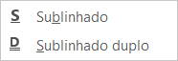
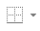
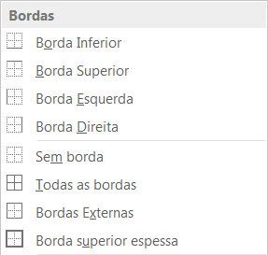
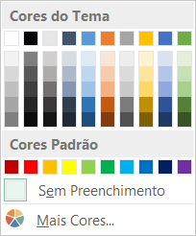
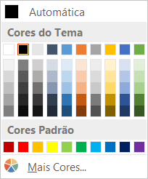

Jeferson Marques - Automação Escritório

Alinhar no Meio
Alinhar o texto de modo que fique
centralizado entre a parte superior e a parte
inferior da célula.

Alinhar Embaixo Alinhar o texto à parte inferior da célula.

Orientação Girar o texto em um ângulo diagonal ou em uma orientação vertical.

Alinhar Texto à
Esquerda Alinhar o texto à esquerda.
Centralizar Centralizar o texto.

Alinhar Texto à
Direita Alinhar o texto à direita.

Diminuir Recuo
(Ctrl + Alt + Shift
+ Tab)
Diminuir a margem entre a borda e o texto da
célula.

Aumentar Recuo
(Ctrl + Alt + Tab)
Aumentar a margem entre a borda e o texto
da célula.

Quebrar Texto
Automaticamente
Tornar todo o conteúdo visível em um célula,
exibindo-o em várias linhas.

Mesclar e
Centralizar
Associa as células selecionadas a uma
célula maior e centraliza o conteúdo na nova
célula.

Número Formato de Número
Escolher como os valores de uma célula
serão exibidos, como: percentual, moeda,
data ou hora e etc.
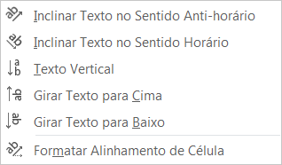
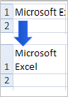
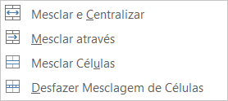
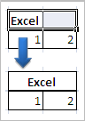

Jeferson Marques - Automação Escritório

Formato de
Número de
Contabilização
Escolher um formato alternativo de unidade
monetária para a célula selecionada. Por
exemplo, escolha euros em vez de dólares.

Estilo de
Porcentagem
(Ctrl + Shift + %)
Exibir o valor da célula como percentual.

Separador de
Milhares
Exibir o valor da célula com um separador de
milhar. Este comando alterará o formato da
célula para Contábil sem um símbolo de
moeda.

Aumentar Casas
Decimais
Mostrar valores mais precisos exibindo mais
casas decimais.

Diminuir Casas
Decimais
Mostrar valores menos precisos exibindo
menos casas decimais.
Estilo

Formatação
Condicional
Realçar as células de seu interesse, enfatizar
valores incomuns e visualizar os dados
usando Barras de Dados, Escalas de Cor e
Conjuntos de Ícones baseados em critérios
específicos.

Formatar como
Tabela
Formatar rapidamente um intervalo de
células e convertê-lo em tabela, escolhendo
um estilo de tabela predefinido.
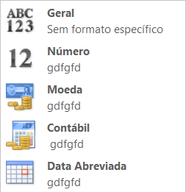
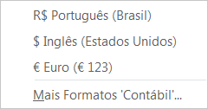
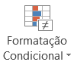
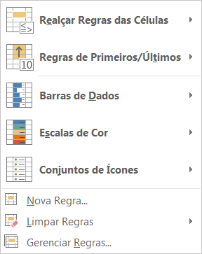
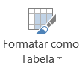
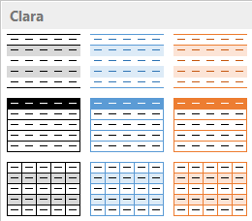

Jeferson Marques - Automação Escritório

Estilos de Célula Formatar rapidamente uma célula escolhendo um dos estilos predefinidos.
Células

Inserir Células Inserir células, linhas ou colunas na planilha ou tabela.

Excluir Células Excluir linhas ou colunas da tabela ou planilha.

Formatar
Alterar a altura da linha ou a largura da
coluna, organizar planilhas ou
proteger/ocultar células.
Edição

Soma (Alt + =) Exibir a soma das células selecionadas diretamente após essas células.
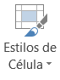
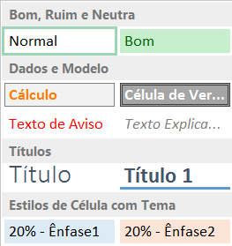
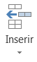
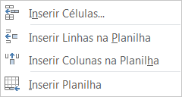
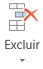
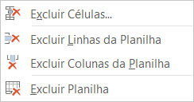
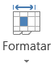
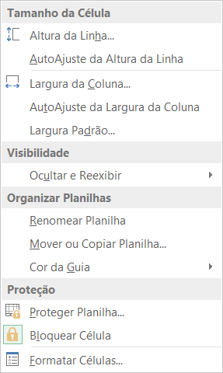
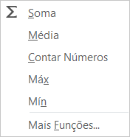

Jeferson Marques - Automação Escritório

Preencher
Continuar um padrão em uma ou mais
células adjacentes. Você pode preencher as
células em qualquer direção e em qualquer
intervalo de células adjacentes.

Limpar
Excluir todos os elementos da célula ou
remover seletivamente a formatação, o
conteúdo ou os comentários.

Classificar e
Filtrar
Organizar os dados para que seja mais fácil
analisa-los. Você pode classificar os dados
selecionados em ordem crescente ou
decrescente. É possível ainda filtrar
temporariamente valores específicos.

Localizar e
Selecionar
Localizar e selecionar um texto específico,
uma formatação ou um tipo de informação na
pasta de trabalho. Você também pode
substituir as informações pelo novo texto ou
formatação.

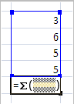
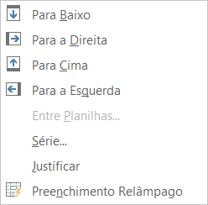
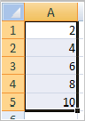
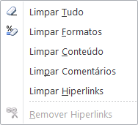

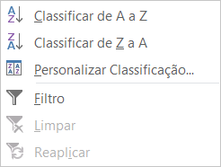
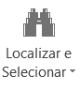
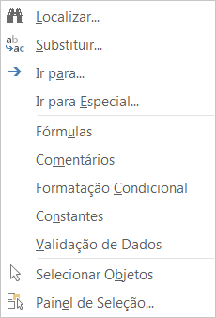

Jeferson Marques - Automação Escritório

Guia Inserir
Grupo Imagem Comando Função
Tabelas

Tabela Dinâmica
Resumir os dados usando uma tabela
dinâmica. As tabelas dinâmicas tornam mais
fácil organizar e resumir dados complicados,
bem como analisar detalhes.

Tabelas
Dinâmicas
Recomendadas
Obtenha um conjunto personalizado de
tabelas dinâmicas que achamos que se
ajustarão melhor aos seus dados.

Tabela (Ctrl + T)
Criar uma tabela para gerenciar e analisar
dados relacionados. As tabelas facilitam a
classificação filtragem e formatação dos
dados em uma planilha.
Ilustrações

Inserir Imagem
do Arquivo Inserir uma imagem de um arquivo.

Imagens Online Encontrar e inserir imagens de várias fontes online.

Formas
Inserir formas prontas, como retângulos e
círculos, setas, linhas símbolos de
fluxograma e textos explicativos.

Inserir Elemento
Gráfico SmartArt
Inserir um elemento gráfico SmartArt para
comunicar informações visualmente.Os
elementos gráficos SmartArt variam desde
listas gráficas e diagramas de processos até
gráficos mais complexos, como diagramas
de Venn e organogramas.

Instantâneo
Inserir uma imagem de qualquer programa
que não esteja minimizado na barra de
tarefas. Clique em “Recorte de Tela” para
inserir uma imagem de qualquer parte da
tela.
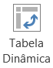
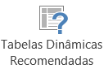
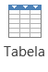
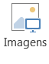

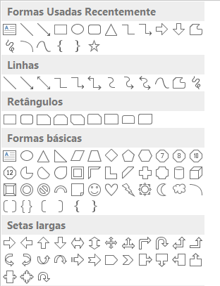

Jeferson Marques - Automação Escritório

Aplicativos

Navegar na
Office Store Explorar os aplicativos na Office Store.

Inserir um
aplicativo
Insira um aplicativo em seu documento e
use a Web para aprimorar seu trabalho.
Gráficos

Gráficos
Recomendados
Selecione dados na sua planilha e clique
neste botão para obter um conjunto
personalizado de gráficos que achamos que
se ajustarão melhor aos seus dados.

Colunas
Inserir um gráfico de colunas. Os gráficos de
colunas são usados para comparar valores
em diversas categorias.

Linhas
Inserir um gráfico de linhas. Os gráficos de
linhas são usados para exibir tendências ao
longo do tempo.

Pizza
Inserir um gráfico de pizza. Os gráficos de
pizza exibem a contribuição de cada valor
em relação a um total. São usados quando
os valores podem ser somados ou quando
há apenas uma série de dados e todos os
valores são positivos.
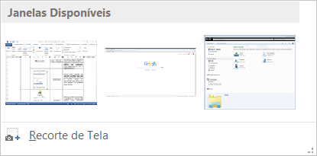
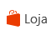

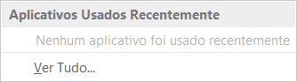

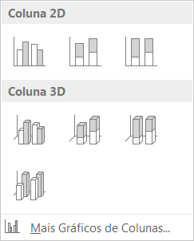
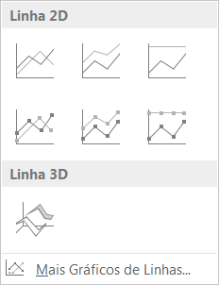

Jeferson Marques - Automação Escritório

Barras
Inserir um gráfico de barras. Os gráficos de
barras são o melhor tipo para comparar
múltiplos valores.

Área
Inserir um gráfico de área. Os gráficos de
área enfatizam as diferenças entre
conjuntos de dados ao longo de um período
de tempo.

Dispersão
Inserir um gráfico de dispersão também
conhecido como gráfico X Y. Este tipo de
gráfico compara pares de valores. Use-o
quando os valores empregados não
estiverem em ordem no eixo X ou quando
representarem medidas separadas.

Inserir Gráfico de
Estoque, de
Superfície ou de
Radar
Clique na seta para ver os diferentes tipos
de gráficos de ações, superfície ou radar
disponíveis e pause o ponteiro nos ícones
para ter uma visualização em seu
documento.
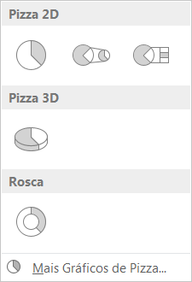
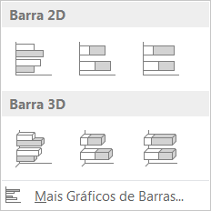
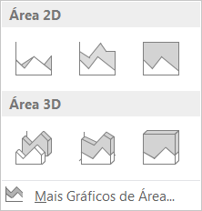
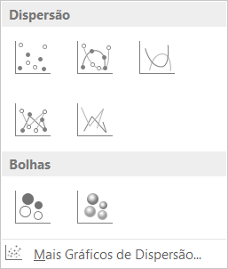
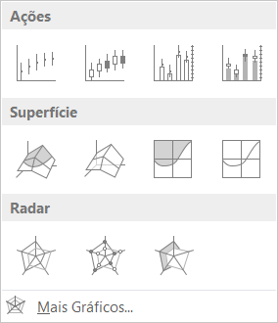

Jeferson Marques - Automação Escritório

Inserir Gráfico de
Combinação
Use este tipo de gráfico para destacar os
diferentes tipos de informação. Use esta
opção quando o intervalo de valores no
gráfico varia muito ou você possui tipos
mistos de dados.

Outros Gráficos Inserir um gráfico de ações, superfície, rosca, bolhas ou radar.
Relatórios

Inserir Relatório
do Power View
Tome melhores decisões de negócios e crie
relatórios interativos.
Minigráficos

Inserir Minigráfico
de Linha
Inserir um gráfico de linhas em uma única
célula.

Inserir Minigráfico
de Coluna
Inserir um gráfico de colunas em uma única
célula.

Inserir Minigráfico
de
Ganhos/Perdas
Inserir um gráfico de ganhos/perdas em
uma única célula.
Filtros
Segmentação de
Dados
Inserir uma segmentação de dados para
filtrar dados interativamente.

Linha do Tempo
Use a Linha do Tempo para filtrar as datas
de forma interativa. Linhas do tempo tornam
mais rápido e fácil selecionar períodos de
tempo para filtrar Tabelas Dinâmicas,
Gráficos Dinâmicos e funções de cubo.
Links

Inserir Hiperlink
(Ctrl + K)
Criar um link para um página da Web, uma
imagem, um endereço de email ou um
programa.
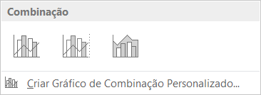
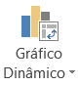
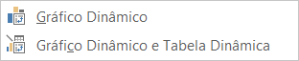
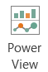
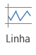
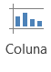
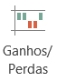

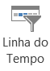


Jeferson Marques - Automação Escritório

Texto

Caixa de Texto Inserir uma caixa de texto que possa ser posicionada em qualquer lugar da página.

Cabeçalho e
Rodapé
Editar o cabeçalho ou rodapé do
documento. As informações do cabeçalho
ou rodapé serão exibidas na parte superior
ou inferior de cada página impressa.

WordArt Inserir um texto decorativo no documento.

Linha de
Assinatura
Inserir uma linha de assinatura que
especifique a pessoa que deve assinar.
Inserir Objeto Inserir um objeto incorporado.
Símbolos

Inserir Equação
Inserir equações matemáticas ou
desenvolver suas próprias equações
usando uma biblioteca de símbolos
matemáticos.
Símbolo
Inserir caracteres que não constam do
teclado, como símbolos de copyright,
símbolos de marcas registradas, marcas de
parágrafo e caracteres Unicode.

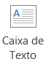
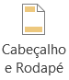

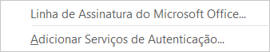
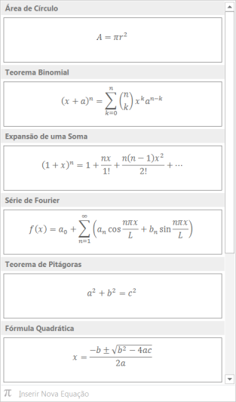

Jeferson Marques - Automação Escritório

Guia Layout da Página
Grupo Imagem Comando Função
Temas

Temas Alterar o design geral do documento inteiro, incluindo cores, fontes e efeitos.

Cores do Tema Alterar as cores do tema atual.

Fontes do Tema Alterar as fontes do tema atual.
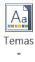
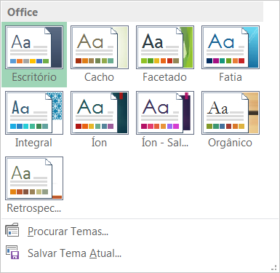
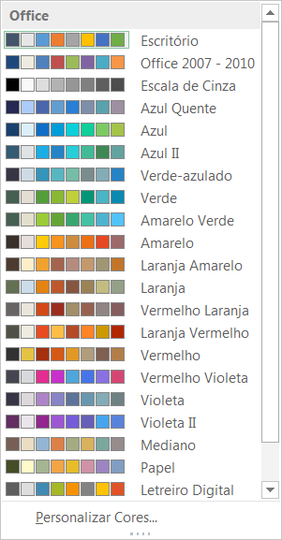
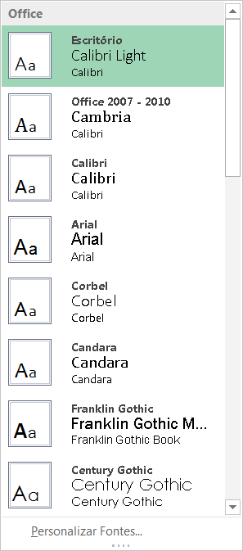

Jeferson Marques - Automação Escritório

Efeitos de Tema Alterar os efeitos do tema atual.
Configurar
Página

Margens Selecionar os tamanhos de margem do documento inteiro ou da seção atual.

Orientação da
Página
Alternar as páginas entre os layouts Retrato
e Paisagem.

Tamanho da
Página
Escolher um tamanho de papel para a seção
atual. Para aplicar um tamanho de papel
específico a todas as seções do documento,
clique em Mais Tamanhos de Papel.
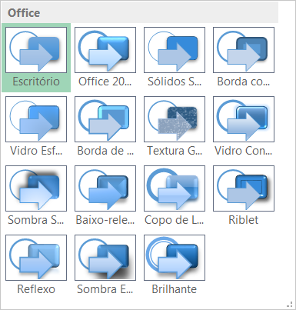
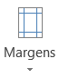
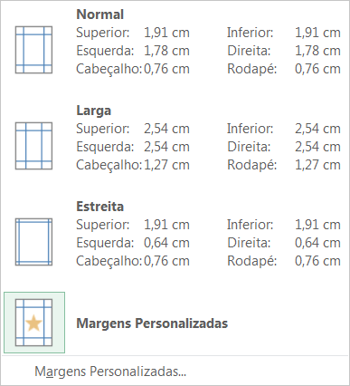
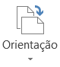
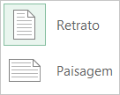
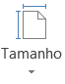
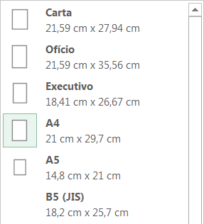

Jeferson Marques - Automação Escritório

Área de
Impressão
Marcar um área específica da planilha para
impressão.

Quebras
Especificar onde uma nova página iniciará
na cópia impressa. As quebras de página
são inseridas acima e à esquerda da
seleção.

Plano de Fundo Escolher uma imagem a ser exibida como plano de fundo da planilha.

Imprimir Títulos Especificar linhas e colunas a serem repetidas em cada página impressa.
Dimensionar
para Ajustar

Largura
Reduzir a largura da saída impressa de
modo que ela se ajuste a um número
máximo de páginas.
Altura
Reduzir a altura da saída impressa de modo
que ela se ajuste a um número máximo de
páginas.
Escala
Alongar ou reduzir a saída impressa em um
percentual de seu aumento real. A largura
ea altura máxima devem ser definidas como
“Automática” para que este recurso seja
utilizado.
Opções de
Planilha

Linhas de Grade
Mostrar/Ocultar as linhas que aparecem
entre as linhas e colunas da planilha para
facilitar a edição e a leitura. Essas linhas só
serão impressas se a opção Imprimir
também estiver marcada.

Títulos
Mostrar os títulos de linhas e colunas. Os
títulos de linha são os números de linha na
lateral da planilha. Os títulos de colunas são
as letras que aparecem acima das colunas
em uma planilha.
Organizar

Avançar
Trazer o objeto selecionado para a frente
para que menos objetos fiquem à frente
dele.
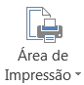
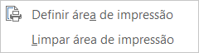
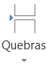
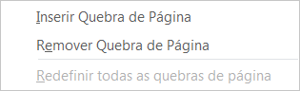
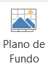
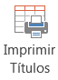
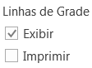
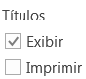
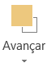

Jeferson Marques - Automação Escritório

Recuar
Enviar o objeto selecionado para trás para
que ele fique oculto atrás dos objetosà
frente dele.

Painel de Seleção
Mostrar o Painel de Seleção para ajudar a
selecionar objetos individuais e para alterar
a ordem e a visibilidade desses objetos.

Alinhar
Alinhar a borda de vários objetos
selecionados. Você também pode
centralizá-los ou distribuí-los uniformemente
na página.

Agrupar Agrupar objetos de modo que sejam tratados como um único objeto.

Girar Girar ou inverter o objeto selecionado.
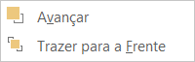
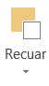
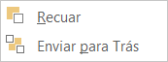
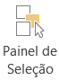
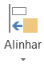
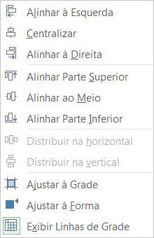
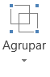
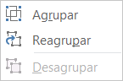

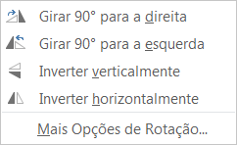

Jeferson Marques - Automação Escritório

Guia Fórmulas
Grupo Imagem Comando Função
Biblioteca de
Funções

Inserir Função
(Shift + F3)
Editar a fórmula da célula atual escolhendo
funções e editando os argumentos.

Soma (Alt + =) Exibir a soma das células selecionadas diretamente após essas células.

Usadas
Recentemente
Procurar e selecionar itens de uma lista de
funções usadas recentemente.

Financeira Procurar e selecionar itens de uma lista de funções financeiras.

Lógica Procurar e selecionar itens de uma lista de funções lógicas.

Função de Texto Procurar e selecionar itens de uma lista de funções de texto.

Data e Hora Procurar e selecionar itens de uma lista de funções de data e hora.

Pesquisa e
Referência
Procurar e selecionar itens de uma lista de
funções de pesquisa e referência.
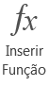
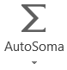
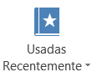
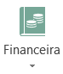
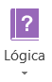
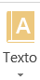
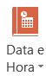
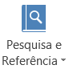

Jeferson Marques - Automação Escritório

Matemática e
Trigonometria
Procurar e selecionar itens de uma lista de
funções de matemática e trigonometria.

Mais Funções
Procurar e selecionar itens de uma lista de
funções estatísticas, informativas, de
engenharia e de cubo.
Nomes
Definidos

Gerenciador de
Nomes (Ctrl + F3)
Criar, editar, excluir e localizar todos os
nomes usados na pasta de trabalho. Os
nomes podem ser usados nas fórmulas
como substitutos das referências de célula.
Por exemplo: =SOMA(MinhasVendas) , em
vez de =SOMA(C20:C30).

Definir Nome
Atribuir nomes às células para que seja
possível referenciá-las nas fórmulas. Por
exemplo, especifique as células de A20 a
A40 como "Despesas".

Usar em Fórmula Escolher um nome usado nesta pasta de trabalho e inseri-lo na fórmula atual.

Criar a partir da
Seleção
(Ctrl + Shift + F3)
Gerar automaticamente os nomes das
células selecionadas. Várias pessoas optam
por usar o texto na linha superior ou na
coluna à extrema esquerda de uma seleção.
Auditoria de
Fórmulas

Rastrear
Precedentes
Mostrar setas que indicam quais células
afetam o valor da célula selecionada no
momento.

Rastrear
Dependentes
Mostrar setas que indicam quais células são
afetadas pelo valor da célulaselecionada no
momento.

Remover Todas
as Setas
Remover as setas de Rastrear Precedentes
ou Rastrear Dependentes.

Mostrar Fórmulas
(Ctrl + j)
Exibir a fórmula em cada célula , em vez do
valor resultante.
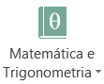
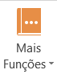
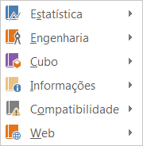
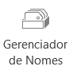
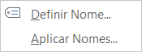
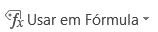
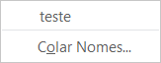
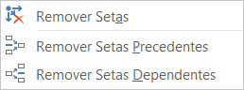

Jeferson Marques - Automação Escritório

Verificação de
Erros
Procurar os erros comuns que ocorrem nas
fórmulas.

Avaliar Fórmula
Iniciar a caixa de diálogo Avaliar Fórmula
para depurar uma fórmula , avaliando cada
parte da fórmula individualmente.

Janela de
Inspeção
Monitora os valores de determinadas
células à medida que são feitas alterações
na planilha. Os valores são exibidos em uma
janela separada que permanece visível, seja
qual for a área mostrada na pasta de
trabalho.
Cálculo

Opções de
Cálculo
Especificar quando as fórmulas serão
calculadas. Por padrão, sempre que você
alterar um valor que afete outros valores, novos valores serão calculados imediatamente.

Calcular Agora
(F9)
Calcular a pasta de trabalho inteira agora.
Isso só será necessário se o cálculo
automático estiver desativado.

Calcular Planilha
(Shift + F9)
Calcular a planilha atual agora,isso só será
necessário se o cálculo automático estiver
desativado.

Guia Dados
Grupo Imagem Comando Função
Obter Dados
Externos

Obter Dados
Externos do
Access
Importar dados de um banco de dados do
Microsoft Access.

Obter Dados
Externos da Web Importar dados de uma página da Web.

Obter Dados
Externos de Texto Importar dados de um arquivo de texto.
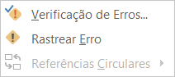
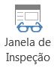
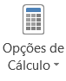
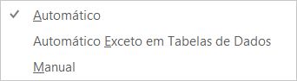
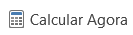
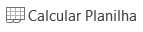
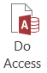

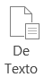

Jeferson Marques - Automação Escritório

Obter Dados
Externos de
Outras Fontes
Importar dados de outras fontes de dados.

Obter Dados
Externos Usando
uma Conexão
Existente
Conectar a uma fonte de dados externa,
selecionando uma opção de uma lista de
fontes usadas com frequência.
Conexões

Atualizar tudo
(Ctrl + Alt + F5)
Atualizar, na pasta de trabalho, todas as
informações provenientes de uma fonte de
dados.

Conexões
Exibir todas as conexões de dados da pasta
de trabalho. As conexões de dados são links
para dados fora desta pasta de trabalho que
podem ser atualizados caso os dados de
origem sejam alterados.

Propriedades do
Intervalo de
Dados
Especificar como as células conectadas a
uma fonte de dados serão atualizadas, que
conteúdo da fonte será exibido e como as
alterações no número de linhas ou colunas
da fonte de dados serão tratadas na pasta
de trabalho
Editar Links
Exibir todos os outros arquivos aos quais
está planilha está vinculada, para que você
possa atualizar ou remover os vínculos.
Classificar e
Filtrar

Classificar de A a
Z
Classificar a seleção para que os valores
inferiores fiquem na parte superior da
coluna.

Classificar de Z a
A
Classificar a seleção para que os valores
superiores fiquem na parte superior da
coluna.
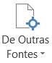
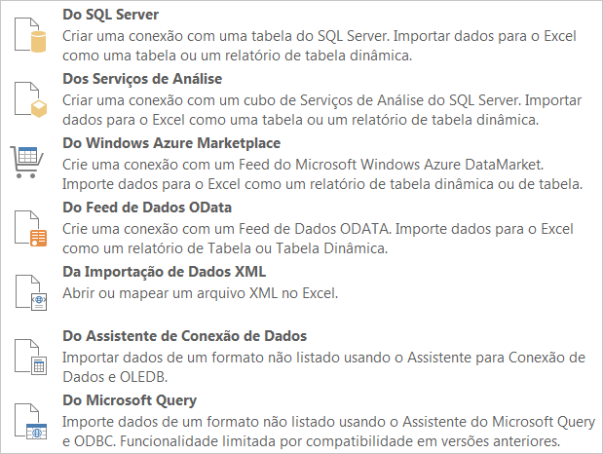
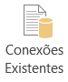
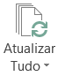
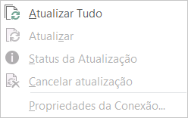
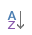

Jeferson Marques - Automação Escritório

Classificar
Iniciar a caixa de Diálogo Classificar para
classificar os dados com base em vários
critérios ao mesmo tempo.

Filtro
(Ctrl + Shift + L)
Habilitar a filtragem das células
selecionadas. Quando a filtragem estiver
ativada, clique na seta do cabeçalho da
coluna para escolher um filtro para a
coluna.

Limpar Limpar o filtro e o estado de classificação do intervalo de dados atual.

Reaplicar
(Ctrl + Alt + L)
Reaplicar o filtro e a classificação no
intervalo atual. Os dados novos ou
modificados da coluna só serão filtrados ou
classificados depois que você clicar em
Reaplicar.

Avançado
Especificar critérios complexos para imitar
quais registros serão incluídos no conjunto
de resultados de uma consulta.
Ferramentas
de Dados

Texto para
Colunas
Separa o conteúdo de uma célula do Excel
em colunas separadas. Por exemplo, você
pode separar uma coluna de nomes
completos em colunas separadas de nome
e sobrenome.

Preenchimento
Relâmpago (Ctrl +
E)
Preencha valores automaticamente. Insira
alguns exemplos que você deseja como
saída e mantenha a célula ativa na coluna a
ser preenchida.

Remover
Duplicatas
Excluir as linhas duplicadas de uma planilha.

Validação de
Dados
Impedir que dados inválidos fossem
digitados em uma célula. Por exemplo, você
pode rejeitar as datas ou os números
inválidos maiores que 1000. Você também
pode impor que a entrada seja escolhida em
uma lista suspensa de valores especificados.

Consolidar Combinar valores de vários intervalos em um novo intervalo.
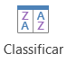

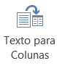
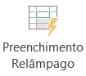
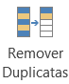
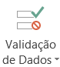
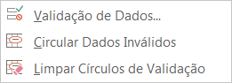
Você pode especificar quais colunas devem ser verificadas em busca de informações duplicadas

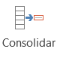

Jeferson Marques - Automação Escritório

Teste de
Hipóteses
Testar diversos valores para fórmula na
planilha. O Gerenciados de Cenários
permite criar e salvar diferentes grupos de
valores, ou cenários, e alternar entre eles. O recurso Atingir Meta localizará a entrada

correta quando você souber o resultado
desejado. As tabelas de dados permitem ver
os resultados de várias entradas possíveis
diferentes ao mesmo tempo.

Relações
Criar ou editar relações entre tabelas para
exibir dados relacionados de tabelas
diferentes no mesmo relatório.
Estrutura de
Tópicos

Agrupar (Shift +
Alt + Seta para
direita)
Vincular um intervalo de células para que
elas possam ser recolhidas ou expandidas.

Desagrupar (Shift
+ Alt + Seta para
esquerda)
Desagrupar um intervalo de células
agrupadas.

Subtotal
Totalizar várias linhas de dados
relacionados inserindo automaticamente os
subtotais e totais das células selecionadas.
Mostrar Detalhe Expandir um grupo de células recolhido.

Ocultar Detalhe Recolher um grupo de células.

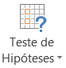
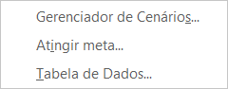
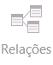
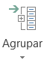
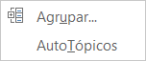
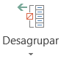
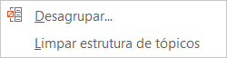
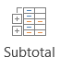

Jeferson Marques - Automação Escritório

Guia Revisão
Grupo Imagem Comando Função
Revisão de
Texto

Verificar
Ortografia (F7) Verifica a ortografia do texto.

Pesquisar
(Alt + Click)
Abrir o painel de tarefas Pesquisar para
fazer uma pesquisa em materiais de uma
referência como dicionários, enciclopédias
e serviços de tradução.

Dicionário de
Sinônimos
Sugere outras palavras com significado
semelhante ao da palavra selecionada.
Idioma

Traduzir --- Traduzir o texto selecionado em outro idioma.
Comentários

Novo Comentário
(Shift + F2) Adicionar um comentário sobre a seleção.

Editar Comentário
(Shift + F2) Editar um comentário do documento.

Excluir
Comentário Excluir o comentário selecionado.

Anterior Selecionar o comentário anterior na planilha.

Próximo Navegar para o próximo comentário no documento.

Mostrar/Ocultar
Comentário
Mostrar ou ocultar o comentário anexado a
célula selecionada.
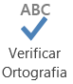

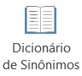
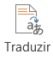
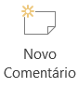
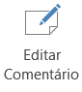

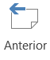
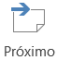

Jeferson Marques - Automação Escritório

Mostrar Todos os
Comentários Exibir todos os comentários da planilha.

Mostrar à Tinta Mostrar ou ocultar as anotações à tinta na planilha.
Alterações

Proteger Planilha
Impedir alterações indesejadas nos dados
de uma planilha especificando as
informações que podem ser alteradas. Por
exemplo, você pode impedir a edição de
células bloqueadas ou a alteração da
formatação do documento. É possível
especificar uma senha para desproteger a
planilha e permitir essas alterações.

Proteger Pasta de
Trabalho
Restringir o acesso à pasta de trabalho
impedindo a criação de novas planilhas ou
concedendo acesso apenas a pessoas
específicas.

Compartilhar
Pasta de
Trabalho
Permitir que várias pessoas trabalhem em
um pasta de trabalho ao mesmo tempo. A
pasta de trabalho deve ser salva em um
local de rede no qual várias pessoas
possam abri-la.

Proteger e
compartilhar
pasta de trabalho
Compartilhar a pasta de trabalho e protegê-
la com uma senha ao mesmo tempo. A
senha impedirá que outras pessoas
desativem o controle de alterações.

Permitir que os
usuários Editem
Intervalos
Permite que pessoas específicas editem
intervalos de células em uma pasta de
trabalho ou planilha protegida.

Controlar
Alterações
Controlar todas as alterações feitas no
documento, incluindo inserções, exclusões
e alterações de formatação.

Guia Exibição
Grupo Imagem Comando Função
Modos de
Exibição de
Pasta de
Trabalho

Modo normal Exibir o documento no modo normal.

Visualização de
Quebra de Página
Exibir uma prévia dos lugares onde as
páginas irão quebrar quando o documento
for impresso.
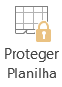
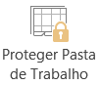
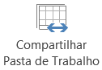
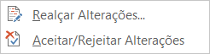
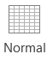
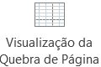

Jeferson Marques - Automação Escritório

Modo de Exibição
de Layout da
Página
Exibir o documento do modo como ficará na
página impressa. Use este modo de
exibição para ver onde as páginas começam
e terminam, bem como para ver os
cabeçalhos e rodapés das páginas.

Modos de
Exibição
Personalizados
Salvar um conjunto configurações de
exibição e impressão como um modo de
exibição personalizado.
Mostrar

Mostrar Exibir/Ocultar régua, Linhas de Grade, Barra de Fórmulas e Títulos.
Zoom

Zoom
Abrir caixa de diálogo Zoom para especificar
o nível de zoom do documento. Na maioria
dos casos, você também pode usar os
controles de zoom na barra de status, a
parte inferior da janela, para alterar o zoom
do documento rapidamente.

100% Alterar o zoom do documento para 100% do tamanho normal.

Zoom na Seleção
Alterar o zoom da planilha de modo que o
intervalo de células selecionado preencha a
janela inteira.
Janela

Nova Janela Abrir uma nova janela com uma exibição do documento atual.

Organizar Tudo Colocar todas as janelas abertas no programa lado a lado na tela.

Congelar Painéis
Manter uma parte da planilha visível
enquanto o restante da planilha é
percorrido.
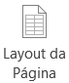
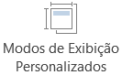
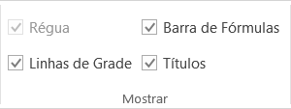
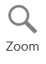
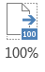
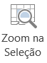
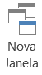
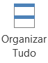
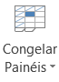
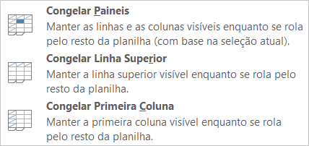

Jeferson Marques - Automação Escritório

Dividir
Dividir a janela em vários painéis
redimensionáveis contendo exibições de
uma planilha. Você pode usar este recurso
para exibir várias partes distantes da
planilha de uma só vez.
Ocultar janela
Fazer com que a janela atual deixe de ser
visível. Para que a janela volte a ser visível,
clique no botão Reexibir.
Reexibir janela
Voltar a exibir as janelas que foram ocultas
com o recurso Ocultar Janela.

Exibir Lado a
Lado
Exibir duas planilhas lado a lado para poder
comparar os respectivos conteúdos.

Rolagem
Sincronizada
Sincronizar a rolagem de dois documentos,
de modo que rolem juntos na tela. Para
habilitar este recurso, ative Exibir Lado a
Lado.

Redefinir Posição
da Janela
Redefinir a posição da janela dos
documentos que estão sendo comparados
lado a lado de modo que dividam a tela
igualmente. Para habilitar este recurso, ative
Exibir Lado a Lado.

Alterar Janelas Passar para outra janela aberta no momento.
Macros

Macros Exibir a lista de macros, na qual você pode executar, criar ou excluir uma macro.

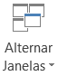
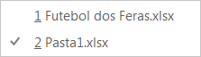
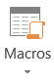
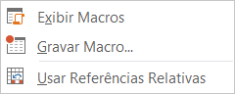

Jeferson Marques - Automação Escritório

n) Guias, Grupos e Comandos temporários do Microsoft Office 2013
Ferramentas de Gráfico - Design
Grupo Imagem Comando Função
Layout de
Gráfico

Adicionar
Elemento Gráfico
Adiciona um elemento
gráfico da lista
disponibilizada.

Layout Rápido Alterar o layout geral do gráfico
Estilos de
Gráfico

Alterar Cores Personalizar Cor e Estilo
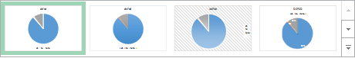

Estilos de Gráfico Alterar o estilo geral do gráfico.
Dados
Alternar
Linha/Coluna
Trocar os dados nos eixos.
Os dados que estão
representados no eixo X
serão movidos para o eixo Y
e vice-versa.

Selecionar Dados Alterar o intervalo de dados incluído no gráfico.

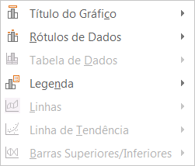
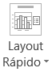
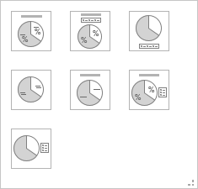

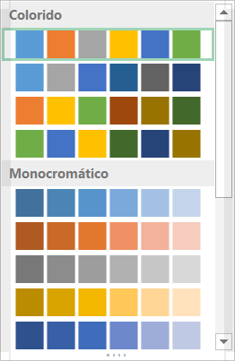
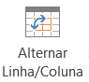
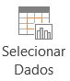

Jeferson Marques - Automação Escritório

Tipo

Alterar Tipo de
Gráfico
Alterar para um tipo de
gráfico diferente.
Local

Mover Gráfico
Mover este gráfico para
outra planilha ou guia na
pasta de trabalho.

Ferramentas de Gráfico - Formatar
Grupo Imagem Comando Função
Seleção Atual

Elementos do
Gráfico
Selecionar um elemento do gráfico para poder
formata-lo.
Formatar Seleção
Exibir a caixa de diálogo Formatar para ajustar a
formatação do elemento de gráfico selecionado.

Redefinir para
Coincidir Estilo
Limpar a formatação personalizada do elemento
de gráfico selecionado, restaurando o estilo
visual geral aplicado ao gráfico. Isso assegura
que o elemento de gráfico selecionado coincidirá
com o tema geral do documento.
Inserir Formas
Inserir Formas Insira formas prontas, como círculos, quadrados e setas.

Alterar Forma Alterar a forma do desenho, preservando toda a formatação.
Estilos de
Forma

Estilos de Forma Escolher um estilo visual para a forma ou linha.

Preenchimento
da Forma
Preencher a forma selecionada com uma cor
sólida, gradiente, imagem ou textura.

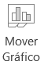
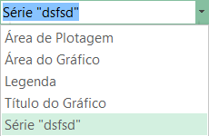
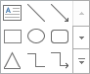
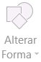
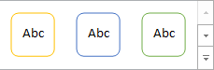
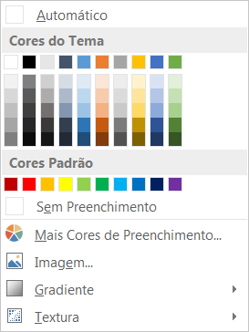

Jeferson Marques - Automação Escritório

Contorno da
Forma
Especificar a cor, a largura e o estilo de linha do
contorno da forma selecionada.

Efeitos de Forma Aplicar um efeito visual à forma selecionada, como sombra, brilho, reflexo ou rotação 3D.
Estilos de
WordArt

Estilos de
WordArt Escolher um estilo visual para o texto.

Preenchimento
de Texto
Preencher o texto com uma cor sólida, gradiente,
imagem ou textura.

Contorno do
Texto
Especificar a cor, a largura e o estilo de linha do
contorno do texto.

Efeitos de Texto Aplicar um efeito visual ao texto, como sombra, brilho, reflexo ou rotação 3D.
Organizar
Avançar
Trazer o objeto selecionado para a frente para
que menos objetos fiquem à frente dele.
Recuar
Enviar o objeto selecionado para trás para que
ele fique oculto atrás dos objetos à frente dele.
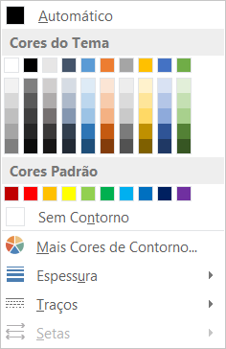
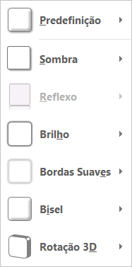
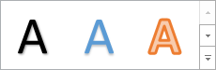
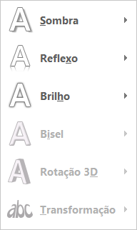

Jeferson Marques - Automação Escritório

Painel de
Seleção
Mostrar o Painel de Seleção para ajustar a
selecionar objetos individuais e para alterar a
ordem e a visibilidade desses objetos.
Alinhar
Alinhar as bordas de vários objetos selecionados.
Você também pode centralizá-los ou distribuí-los
uniformemente na página.
Agrupar
Agrupar objetos de modo que sejam tratados
como um único objeto.
Girar Girar ou inverter o objeto selecionado.
Tamanho

Altura da Forma Alterar a altura da forma ou imagem.

Largura da Forma Alterar a largura da forma ou imagem.
o) Erros em Células
Erros em Células
Erro Função
#N/D É apresentado quando um valor indicado não é encontrado para uma função ou fórmula.

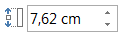
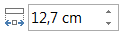
#NOME? É apresentado quando o comando de uma função ou variável foi informado incorretamente.
##### É apresentado quando, visualmente, o tamanho da coluna é insuficiente para mostrar os dados contidos na célula.
#REF! É apresentado quando uma referência da célula não é encontrada.
#DIV/0! É apresentado quando um valor está sendo dividido por zero.
#VALOR! É apresentado quando uma operação incorreta ou impossível está sendo indicada.
#NUM! É apresentado quando um número dentro de uma fórmula ou função apresenta algum problema.
#NULO! É apresentado quando é indicado uma intersecção de células que não existem.

